Groupe Consultatif d’Experts sur les Communications Nationales des Parties ne figurant pas a l’Annexe I de la Convention
(GCE)

manuel du secteur de l’energie

COMBUSTION DE L’ENERGIE

SOMMAIRE
COMBUSTION DE COMBUSTIBLES 1
1 Introduction 3
2 Sources et activités 3
3 Procédés d’émissions de base 4
3.1 Emissions de CO₂ 4
3.2 Emissions autres que celles de CO₂ 7
4 Choix de la méthode 8
4.1 Emissions de CO₂ 8
4.2 Emissions de gaz autres que le CO₂ 17
5 Importance relative du Secteur de l’Energie: consommation de combustible 29
6 Liens avec d’autres sources et secteurs 30
6.1 Interactions avec le Secteur des Procédés industriels 30
6.2 Interactions avec les Secteurs des Déchets et du Changement d’affectation des terres et foresterie 31
6.3 Autoproduction d’électricité 32
6.4 Utilisation de combustibles à des fins militaires 32
6. 5 Sources mobiles dans l’agriculture 32
7 Contrôle de la qualité et exhaustivité 32
8 Incertitudes 33
9 logiciel du GIEC et tableaux de communication des données 34
10 matériel de référence 34
11 CONCLUSION 34
12 Glossaire 35

1 Introduction
L’objectif du présent manuel est de vous aider à améliorer vos compétences et vos connaissances en matière de préparation des inventaires de gaz à effet de serre. Ce manuel met plus particulièrement l’accent sur la partie du Secteur de l’Energie consacrée à la consommation de combustibles, conformément à la Version révisée 1996 des lignes directrices du Groupe d’experts Intergouvernemental sur l’Evolution du Climat pour les inventaires nationaux de gaz à effet de serre (ci-après nommée Version révisée 1996 des Lignes directrices du GIEC) et en tenant compte des Recommandations en matière de bonnes pratiques et Gestion des incertitudes pour les inventaires nationaux de gaz à effet de serre (ci-après nommées Recommandations du GIEC en matière de bonnes pratiques).
2 Sources et activités
Les systèmes énergétiques sont des composants extrêmement complexes et vastes des économies nationales et c’est donc une tâche considérable que de répertorier les quantités de chaque type de combustible consommé pour chaque « utilisation finale ». Dans le Secteur de l’Energie, les émissions de gaz à effet de serre résultent de la production, de la transformation, de la manutention et de l’utilisation de produits énergétiques. Le présent manuel examine les émissions spécifiques résultant de la combustion de combustibles en vue de produire de l’énergie (par exemple, de l’électricité et de la chaleur).

Le Secteur de l’Energie comprend deux activités principales liées à la combustion : 1) la combustion fixe et 2) la combustion liée aux transports, ou combustion mobile. Chacune de ces activités inclut différentes sources émettrices de dioxyde de carbone (CO₂), de méthane (CH₄) et d’oxyde nitreux (N₂O).

Les catégories de sources comprises dans la combustion fixe incluent:
- Les industries de l’énergie, qui comprennent des activités telles que l’extraction de sources d’énergie, la production et la transformation d’énergie, notamment la production d’électricité, le raffinage du pétrole, etc. Les émissions issues de l’autoproduction d’électricité font partie de cette catégorie de sources et doivent figurer dans les catégories industrielles au sein desquelles l’activité de production intervient.

ENCADRE 3
AUTOPRODUCTEURS

Un autoproducteur d’électricité ou de chaleur est une entreprise pour laquelle la production d’électricité ou la vente de chaleur est une activité secondaire, c’est-à-dire ne constitue pas son activité commerciale principale. Il se différencie en cela des producteurs principaux d’électricité, dont la production d’électricité ou la vente de chaleur est l’activité commerciale principale (activité primaire) et qui peuvent être des entreprises publiques ou privées. La distribution assurée par les producteurs principaux d’électricité est qualifiée de distribution « publique » d’électricité et de chaleur, même si une proportion croissante de l’approvisionnement public provient de producteurs indépendants.

Source: Version révisée 1996 des Lignes directrices du GIEC, Manuel de Référence, Volume 3, p. 1.32

- Le secteur secondaire et la construction, qui incluent des activités telles que la sidérurgie, la production de métaux non-ferreux, la fabrication de produits chimiques, la pâte, le papier et l’imprimerie, l’agro-alimentaire, les boissons et le tabac, etc.
- Les autres secteurs, tels que Commercial/Institutionnel, Résidentiel et Agriculture/Foresterie/Pêche.

Les catégories composant les sources mobiles incluent:
- L’aviation civile;
- Les transports routiers (automobiles, véhicules utilitaires légers, véhicules utilitaires lourds et autobus, motocycles, etc.) ;
- Les transports ferroviaires ;
- La navigation ;
- Les autres modes de transport, tels que l’acheminement par pipelines.

Les combustibles de soutes internationales, qui comprennent les émissions de combustibles de la navigation et de l’aviation civile résultant des activités liées au transport international (c’est-à-dire les combustibles de soutes), doivent être répertoriés séparément et ne pas être comptabilisés dans les totaux nationaux.
3 Processus d’émissions de base
Les émissions liées à l’utilisation d’énergie incluent les émissions de CO₂ , de CH₄, de N₂O, d’oxydes d’azote (NO_{X}), de monoxyde de carbone (CO) et de composés organiques volatiles non-méthaniques (COVNM). Elles comprennent également les émissions de dioxyde de soufre (SO₂).
3.1 Emissions de CO₂
Les émissions de dioxyde de carbone résultent de l’oxydation du carbone présent dans les combustibles lors de la combustion. Dans des conditions de combustion parfaites, la teneur totale en carbone des combustibles devrait être convertie en CO₂. Toutefois, dans la réalité, les processus de combustion ne sont pas parfaits et donnent lieu à de faibles quantités de carbone partiellement oxydé et non oxydé.
Cette oxydation incomplète résulte d’insuffisances au niveau de la combustion. Pour un procédé de combustion classique, le flux de carbone peut être décrit comme suit :
- La plupart du carbone est immédiatement émis sous forme de CO2 ;
- Une petite quantité du carbone présent dans les combustibles échappe à l’oxydation immédiate sous forme de CO₂. La majeure partie de cette fraction est émise sous forme de gaz autres que le CO₂ , tels que le CH₄, le CO et les COVNM. Le carbone contenu dans ces gaz, cependant, est supposé finir par s’oxyder sous forme de CO₂ atmosphérique et est donc intégré au calcul total des émissions de CO₂ (à savoir, la valeur de la teneur en carbone). Par conséquent, le carbone présent dans ces molécules de gaz autres que le CO₂ est volontairement comptabilisé deux fois, puisqu’il finit par se transformer en une molécule de CO₂
- La part restante du carbone présent dans les combustibles est non brûlée (c’est-à-dire non oxydée) et subsiste sous forme de suies et de cendres. En général, on considère que cette fraction du carbone présent dans les combustibles reste stockée indéfiniment (c’est-à-dire qu’elle n’est pas émise sous forme gazeuse).
Afin de rendre compte de la fraction non brûlée du carbone présent dans les combustibles, la Version révisée 1996 des Lignes directrices du GIEC suggère d’utiliser les facteurs d’oxydation suivants :
- Pour le gaz naturel, généralement moins de 1 pour cent du carbone n’est pas brûlé lors de la combustion. Ce carbone subsiste sous forme de suies dans le brûleur, dans la cheminée ou dans l’environnement. Le facteur d’oxydation par défaut du GIEC est de 99,5 pour cent. Toutefois, la fraction non brûlée du gaz naturel peut être nettement plus élevée en ce qui concerne les torches de l’industrie pétrolière et gazière.
- Pour le pétrole, environ 1,5 ± 1 pour cent du carbone présent dans les combustibles traverse les brûleurs sans être oxydé. Le facteur d’oxydation par défaut du GIEC est de 99 pour cent.
- Pour le charbon, la quantité de carbone non oxydé, principalement sous forme de cendres, serait plus importante et peut varier considérablement en fonction des différentes techniques de combustion et de leur rendement (avec, par exemple, des écarts compris entre 0,6 et 6,6 pour cent). Le facteur d’oxydation par défaut du GIEC est de 98 pour cent.

La teneur en carbone d’un combustible est une propriété chimique inhérente (à savoir la masse des atomes de carbone par rapport à la masse totale du combustible). La teneur en carbone du pétrole brut est souvent mesurée en degrés, à l’aide de l’échelle de densité api (de l’Institut américain du pétrole). Sur la base d’une estimation d’une moyenne mondiale de densité api de 32,5 +/- 2 degrés, la composition globale moyenne de carbone du pétrole brut serait d’environ 85 +/–1 pour cent. Un résumé des facteurs de la teneur en carbone par défaut, extrait de la version révisée 1996 des Lignes directrices du GIEC, est présenté dans le tableau suivant :

Tableau 1: facteurs par défaut du GIEC de la teneur en carbone des principaux combustibles fossiles primaires et secondaires.
Liquides | (t C/TJ) | Solides | (t C/TJ) | Gazeux | (t C/TJ)
Combustibles primaires |  | Combustibles primaires |  | Gaz naturel (sec) | 15,3
Pétrole brut | 20,0 | Anthracite | 26,8
Orimulsion | 22,0 | Charbon cokéfiable | 25,8
Liquides du gaz naturel | 17,2 | Autres types de charbon bitumineux | 25,8
Combustibles secondaires |  | Charbon sous-bitumeux | 26,2
Essence | 18,9 | Lignite | 27,6
Carburéacteur | 19,5 | Huile de schiste | 29,1
Autre kérosène | 19,6 | Tourbe | 28,9
Huile de schiste | 20,0 | Combustibles secondaires
Gazole | 20,2 | Briquettes de lignite et agglomérés | 25,8*
Fioul domestique | 21,1 | Coke de four/coke de gaz | 29,5
GPL | 17,2
Ethane | 16,8
Naphthe | 20,0*
Bitume | 22,0
Lubrifiants | 20,0*
Coke de pétrole | 27,5
Matières premières de raffineries | 20,0*
Autres huiles | 20,0*
* valeurs préliminaires identifiées par le GIEC. Les pays ne devraient les utiliser qu’en l’absence d’autres données.
Référence: Tableau 1.1 extrait de la Version révisée 1996 des Lignes directrices du GIEC, vol. 3.
Remarque: unités énergétiques exprimées en termes de pouvoir calorifique inférieur (PCI).

La teneur énergétique (c’est-à-dire le pouvoir calorifique) des combustibles est également une propriété chimique inhérente. Néanmoins, le pouvoir calorifique varie de manière plus importante entre les types de combustibles et au sein de ces types de combustibles, dans la mesure où il dépend de la composition des liaisons chimiques à l’intérieur du combustible. Etant donné ces variations et le rapport entre la teneur en carbone et le pouvoir calorifique, les valeurs de la teneur en carbone permettant d’estimer les émissions de CO₂ issues de l’utilisation de combustibles fossiles sont exprimées en termes de carbone par unité d’énergie. Cette forme fournit généralement des estimations plus précises des émissions que si les facteurs de la teneur en carbone étaient exprimés en termes de masse ou de volume, à condition de disposer de pouvoirs calorifiques relativement précis à partir desquels convertir les statistiques de combustibles en unités d’énergie.
Le pouvoir calorifique inférieur (PCI) mesure la quantité de chaleur libérée par la combustion complète d’une unité de volume ou de masse d’un combustible, en partant de l’hypothèse selon laquelle l’eau résultant de la combustion reste sous forme de vapeur et la chaleur de la vapeur n’est pas récupérée. Le pouvoir calorifique supérieur (PCS), par opposition, est estimé en partant de l’hypothèse selon laquelle cette vapeur d’eau est complètement condensée et la chaleur est récupérée, si bien qu’il est légèrement supérieur. Les données par défaut de la Version révisée 1996 des Lignes directrices du GIEC sont fondées sur le PCI.
3.2 Emissions autres que le CO₂
Du fait de la combustion incomplète des hydrocarbures contenus dans les combustibles, de faibles quantités de carbone sont rejetées sous forme de CO, de CH₄ ou de COVNM, qui tous finissent par s’oxyder sous forme de CO₂ atmosphérique. En outre, les processus de combustion donnent lieu à des émissions de N₂O et de NO_{X}.
Contrairement au CO₂, les estimations des émissions de CH₄, de N₂O, de NO_{X}, de CO et de COVNM nécessitent des informations détaillées sur les procédés. La précision de l’estimation précise de leurs émissions dépend de la connaissance de plusieurs facteurs liés les uns avec les autres, dont les conditions de combustion, la taille et l’âge de la technique de combustion, l’entretien, les pratiques de fonctionnement, les dispositifs de contrôle des émissions, ainsi que les caractéristiques des combustibles. Les méthodes devraient être appliquées à un niveau d’activité/de technique détaillé, de manière à prendre, dans la mesure du possible, ces facteurs en considération.
Le méthane est produit en faibles quantités par la combustion de combustibles, du fait de la combustion incomplète des hydrocarbures présents dans les combustibles. Les émissions de méthane traduisent généralement des insuffisances au niveau du procédé de combustion. La production de CH₄ dépend de la température à l’intérieur de la chaudière/du four. Dans les grandes installations et applications industrielles où la combustion est efficace, le taux d’émissions est très faible. Pour les sources de combustion plus petites, les taux d’émissions sont souvent plus élevés, particulièrement en cas de combustion lente. Les taux les plus élevés d’émissions de CH₄ résultant de l’utilisation de combustibles sont enregistrés pour les applications résidentielles (petits poêles et combustion à l’air libre).
Les émissions de méthane provenant de sources mobiles dépendent de la teneur en CH₄ du carburant, de la quantité d’hydrocarbures qui traverse le moteur sans brûler, du type de moteur et des différents dispositifs de contrôle post-combustion. Dans les véhicules non équipés de dispositifs de contrôle des émissions, la quantité de CH₄ émise atteint son maximum à faible vitesse et lorsque le moteur tourne au ralenti. Les moteurs mal réglés peuvent dégager des quantités particulièrement importantes de CH_{4.}
L’oxyde nitreux est produit directement par la combustion de combustibles. Il a été démontré qu’en général, des températures de combustion moindres donnaient lieu à des émissions de N₂O plus importantes. Les mécanismes de la chimie du N₂O semblent être relativement bien compris, mais les données expérimentales restent limitées.
Les émissions d’oxyde nitreux provenant des véhicules n’ont été étudiées en détail que récemment. Les dispositifs de contrôle des émissions installés sur les véhicules (notamment les pots catalytiques sur les véhicules routiers) peuvent faire augmenter le taux de production de N₂O. Le degré d’augmentation (ou de diminution) des émissions de N₂O dépend de facteurs tels que les pratiques de conduite (c’est-à-dire le nombre de démarrages à froid du moteur) et le type et l’âge du pot catalytique. Par conséquent, pour les pays comportant un grand nombre de véhicules routiers, les émissions d’oxyde nitreux provenant de sources mobiles peuvent s’avérer importantes.
Les oxydes d’azote sont des gaz à effet de serre indirect. Les activités de combustion de combustibles constituent les principales sources anthropogènes de NO_{X}. Parmi les différentes formes de combustion de combustibles, les sources les plus importantes sont les industries de l’énergie et les sources mobiles. En général, on peut distinguer deux mécanismes de formation différents :
- La formation de “ NO de combustible”, par conversion des liaisons chimiques d’azote dans le combustible ;
- La formation de “NO thermique”, par fixation de l’azote atmosphérique lors du procédé de combustion.
Le monoxyde de carbone est un gaz à effet de serre indirect. La majorité des émissions de CO résultant de la combustion de combustibles provient des véhicules à moteur. Les activités de combustion résidentielles et commerciales à petite échelle contribuent aussi fortement aux émissions de CO. Le monoxyde de carbone est un produit intermédiaire du processus de combustion. Le mécanisme de formation du CO est indirectement influencé par les schémas d’utilisation, le type, la taille, l’âge, l’entretien et le fonctionnement de la technologie. Les taux d’émissions peuvent varier de plusieurs pour cent pour des installations mal gérées ou mal entretenues, comme cela peut être le cas d’unités relativement anciennes.
Les composés organiques volatiles non-méthaniques sont des gaz à effet de serre indirect. Les émissions de COVNM (par exemple, les oléfines, les cétones et les aldéhydes) résultent d’une combustion incomplète. Les principales sources de COVNM résultant d’activités liées à la combustion de combustibles sont les sources mobiles et l’utilisation résidentielle, notamment la combustion de biomasse (par exemple, de bois de feu). Les niveaux des émissions de COVNM sont directement influencés par le combustible utilisé, les schémas d’utilisation, le type, la taille, l’âge, l’entretien et le fonctionnement de la technologie. Les émissions sont très faibles pour les grandes usines de combustion. Les émissions de COVNM ont tendance à diminuer avec l’augmentation de la taille de l’usine et l’amélioration de l’efficacité du processus de combustion. Les taux d’émissions peuvent aussi varier de plusieurs pour cent pour des installations mal gérées ou mal entretenues, comme cela peut être le cas d’unités relativement anciennes.
Le dioxyde de soufre est un précurseur d’aérosol et sa présence dans l’atmosphère pourrait avoir un effet de refroidissement sur le climat. Le dioxyde de soufre peut réagir avec divers oxydants produits de manière photochimique pour former des aérosols sulfatés. La concentration de ces particules augmente lorsque les combustibles fossiles brûlés contiennent du soufre. Les émissions de SO₂ sont étroitement liées à la teneur en soufre des combustibles.
4 Choix de la méthode
Le choix de la méthode d’estimation est spécifique au pays et dépend du niveau de détail des données sur les activités disponibles. Les Recommandations du GIEC en matière de bonnes pratiques proposent des diagrammes décisionnels permettant de sélectionner les méthodes d’estimation des émissions de CO₂ et de gaz autres que le CO₂ .
4.1 Emissions de CO₂
Il est possible d’estimer les émissions nationales de CO₂ en rendant compte du carbone contenu dans les combustibles fossiles qui approvisionnent l’économie. Dans de nombreux pays, il est plus facile d’obtenir des statistiques sur la production, les importations, les exportations et les variations de stocks de combustibles, que des statistiques détaillées sur la consommation finale. Par conséquent, les émissions de CO₂ issues de la combustion de combustibles peuvent être calculées précisément de manière très agrégée, à condition de disposer de statistiques complètes sur la consommation de combustibles et sur la teneur typique en carbone de ces derniers. Ces données constituent un bon point de départ pour estimer les émissions de CO₂ résultant de l’utilisation d’énergie. Il n’y a plus alors qu’à ajuster les estimations des émissions de CO₂ par rapport au carbone non oxydé, au carbone stocké dans les produits et aux combustibles de soutes internationales.

Il est généralement possible d’obtenir des données sur l’approvisionnement en combustibles commerciaux au plan national et les inventaires nationaux devraient utiliser les données et les facteurs locaux sur l’énergie lorsqu’ils sont disponibles. Les bases de données internationales officielles (par exemple, l’Agence internationale de l’énergie, AIE) comprennent également des données fournies directement par les pays eux-mêmes. D’autres organisations régionales collectent et analysent aussi des données sur l’énergie provenant des pays membres (par exemple, l’Organisation latino-américaine de l’énergie, OLADE). Même si la teneur en carbone des combustibles consommés peut différer légèrement selon les pays, les teneurs en carbone présentent une plage de variabilité limitée au sein des classes de combustibles standard. En conséquence, il est recommandé aux Parties non visées à l’Annexe I de la Convention (Parties NAI) de consacrer leurs ressources limitées à collecter des données de qualité sur la consommation de combustibles, plutôt qu’à élaborer des facteurs locaux d’émissions sur la teneur en carbone, sauf dans les cas où les combustibles locaux risquent d’être très éloignés des valeurs par défaut.

Il existe trois méthodes proposées dans la version révisée 1996 des Lignes directrices du GIEC pour estimer le CO₂ provenant de la combustion de combustibles : deux approches de Niveau 1 (à savoir l’Approche de référence et l’Approche sectorielle) et les approches de Niveau 2 et de Niveau 3 (c’est-à-dire des approches ascendantes). Les méthodes de Niveau 2 et de Niveau 3 permettent d’obtenir des résultats plus détaillés pour les pays dotés de données détaillées sur la consommation d’énergie. L’Approche de référence de Niveau 1 fournit seulement des estimations agrégées des émissions par type de combustible, avec une distinction entre les combustibles primaires et secondaires, tandis que l’Approche sectorielle répartit ces émissions par catégorie de sources.

Les Recommandations du GIEC en matière de bonnes pratiques fournissent un diagramme décisionnel pour aider les Parties à sélectionner le bon niveau, sur la base des circonstances nationales qui sont les leurs (voir ci-dessous).

Les trois niveaux reposent sur la même équation fondamentale permettant d’estimer les émissions de CO₂ , laquelle est présentée ci-dessous :

Emissions de carbone

=

Σ consommation de combustibles exprimée en unités d’énergie (TJ) pour chaque secteur

x facteur d’émissions de carbone

- carbone stocké

x fraction oxydée
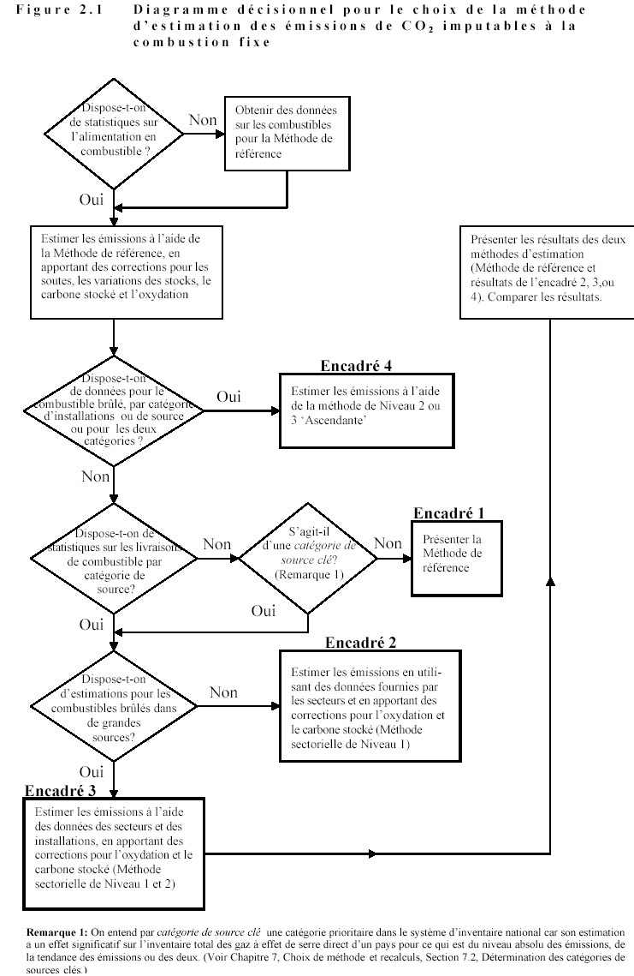
Source: Guide des bonnes pratiques du GIEC – Volume sur le secteur de l’énergie
L’Approche de référence (Niveau 1) estime seulement les émissions de CO₂ issues de la combustion de combustibles. Pour le CO_{2,} l’Approche de référence peut être réalisée rapidement à condition de disposer du bilan énergétique de base pour un pays. Les émissions de dioxyde de carbone peuvent aussi être calculées à un niveau plus détaillé (c’est-à-dire sectoriel).

L’Approche de référence est un moyen pouvant s’avérer utile pour comparer les estimations des émissions de CO₂ avec l’Approche sectorielle, afin d’identifier les incohérences ou les erreurs. L’Approche sectorielle est plus détaillée en ce qui concerne les activités de combustion responsables des émissions et la plupart des Parties de la CCNUCC l’utilisent pour communiquer leurs données.

Etapes de l’estimation
Le processus d’estimation des émissions de CO₂ résultant de la combustion de combustibles, à l’aide de l’Approche de référence de Niveau 1 ou des Approches sectorielles de Niveaux 2 ou 3, peut être divisé en plusieurs étapes, à savoir:

- Collecte des données sur la consommation de combustibles

- La première étape de l’Approche de référence du GIEC consiste à estimer la consommation apparente de combustibles dans le pays. Cette étape nécessite un bilan des combustibles primaires produits, plus les importations, moins les exportations, moins les combustibles de soutes internationales et les variations nettes de stocks. De cette manière, le carbone entre dans le pays par le biais de la production et des importations d’énergie (ajustées pour tenir compte des variations de stocks) et en sort par le biais des exportations et des combustibles de soutes internationales. Afin d’éviter tout double comptage, il est important de faire la distinction entre les combustibles primaires, que l’on trouve dans la nature, tels que le charbon, le pétrole brut et le gaz naturel, et les combustibles secondaires, ou combustibles produits, tels que l’essence et les lubrifiants, qui sont dérivés de combustibles primaires. Il convient de remarquer que la “consommation apparente” de combustibles secondaires peut donner lieu à des chiffres négatifs, dans le cas d’une augmentation des exportations ou des stocks nets d’un type particulier de combustible dans le pays. La « consommation apparente” de combustibles secondaires doit être ajoutée à la “ consommation apparente” de combustibles primaires. La production de combustibles secondaires, par raffinage, ne doit pas être prise en compte dans les calculs, étant donné que le carbone présent dans ces combustibles aura déjà été inclus dans l’approvisionnement en combustibles primaires dont ils dérivent.

- De même, pour l’Approche sectorielle, la première étape consiste à collecter des statistiques sur la consommation réelle par type de combustible et par secteur économique (par exemple, la Production publique d’électricité et de chaleur, le Raffinage du pétrole, la Fabrication de combustibles solides et les Autres industries de l’énergie).

- Pour une méthode de Niveau 2 ou 3, la première étape consiste à collecter des statistiques sur la consommation réelle par type de combustible, par secteur économique et par type de technologie de combustion. Les méthodes de Niveau 3 font appel à des données sur les activités (par exemple, le nombre de kilomètres parcourus) comme données de substitution pour estimer la consommation de combustibles ou les émissions de CO₂ en utilisant directement des facteurs d’émissions. Le Niveau 3 n’est généralement employé que pour estimer les émissions de gaz autres que le CO₂, dans la mesure où l’utilisation de données réelles sur les combustibles est, dans la plupart des cas, plus précise pour estimer les émissions de CO₂.

- Conversion des données sur les combustibles en une unité d’énergie commune. Dans les Statistiques sur l’énergie de l’Organisation pour la coopération et le développement économique (OCDE)/AIE et les autres données nationales sur l’énergie, les compilations de la production et de la consommation des combustibles solides et liquides sont généralement spécifiées en tonnes et celles des combustibles gazeux en mètres cubes. Dans un souci de cohérence, les unités originales doivent être converties en unités d’énergie à l’aide du pouvoir calorifique inférieur (c’est-à-dire du pouvoir calorifique). Lorsque cela est possible, il convient d’utiliser des pouvoirs calorifiques différents pour la production, les importations et les exportations du pays. Dans un souci de transparence, les pouvoirs calorifiques utilisés doivent être répertoriés. Certains pays peuvent être amenés à répertorier des pouvoirs calorifiques supérieurs, en raison de leurs systèmes de statistiques nationales.

3) Sélection des facteurs de la teneur en carbone pour chaque combustible fossile/type de produit et estimation de la teneur en carbone totale des combustibles utilisés. On enregistre des variations considérables au niveau de la teneur en énergie et en carbone par unité de masse ou de volume des combustibles. Toutefois, le fait d’exprimer la teneur en carbone en unité d’énergie permet de réduire cet écart, en raison du lien étroit entre la teneur en carbone et le pouvoir énergétique du combustible. Les facteurs de la teneur en carbone peuvent varier considérablement, à la fois entre les types de combustibles primaires et au sein de ces types de combustibles:
- Pour le gaz naturel, le facteur de la teneur en carbone dépend de la consommation de gaz, qui, dans son état de livraison, est principalement du CH₄, mais peut aussi inclure de faibles quantités d’éthane, de propane, de butane et d’hydrocarbures plus lourds. Le gaz naturel brûlé à la torche sur le site de production sera généralement « humide » (c’est-à-dire qu’il contient des quantités nettement plus importantes d’hydrocarbures non-méthaniques) et le facteur de sa teneur en carbone sera différent. Le méthane contient 75 pour cent de carbone par unité de masse. Un échantillon typique de gaz naturel sur la base du PCI a une teneur en carbone de 15 à 17 tonnes C/TJ.
- La teneur en carbone par unité d’énergie est généralement moins importante pour les produits pétroliers raffinés légers, tels que l’essence, que pour les produits plus lourds, tels que le mazout résiduel. Les produits pétroliers varient entre 5,6 degrés de densité api (pour les produits denses tels que l’asphalte et l’huile bitumineuse pour route) et 247 degrés (pour l’éthane). Il s’agit d’une plage de densités allant de 60 à 150 kilogrammes par baril, ou +/–50 pour cent. La variation au niveau de la teneur en carbone, cependant, est nettement moins importante (+/–5 à 7 pour cent): l’éthane contient 80 pour cent de carbone par unité de masse (16,8 tonnes C/TJ), tandis que le coke de pétrole contient entre 90 et 92 pour cent de carbone (27,5 tonnes C/TJ). La plage des teneurs en carbone peut s’expliquer par la chimie de base du pétrole. Un échantillon typique de pétrole brut contient environ 85 pour cent de carbone par unité de masse, soit 20 tonnes C/TJ.
- La teneur en carbone du charbon par tonne varie considérablement selon le rang du charbon et sa composition en hydrogène, en soufre, en cendres, en oxygène et en azote. La teneur en carbone du charbon peut aller de 25 tonnes C/TJ pour certains charbons bitumineux, jusqu’à 28 tonnes C/TJ pour certains types de lignite.

4) Soustraction de la quantité de carbone stockée dans les produits sur de longues périodes (par exemple, à des fins non énergétiques). L’Approche de référence nécessite des informations sur la consommation des combustibles employés à des fins non énergétiques, dans lesquels du carbone peut être stocké (c’est-à-dire non oxydé et émis dans l’atmosphère). L’Approche de référence part d’une hypothèse simple: une fois du carbone entré dans une économie nationale sous forme de combustible, il est soit conservé d’une manière ou d’une autre (il peut, par exemple, faire augmenter les stocks de combustibles ; être stocké dans des produits ou rester non oxydé dans les cendres), soit rejeté dans l’atmosphère.

Certains des combustibles approvisionnant une économie peuvent être utilisés à des fins non énergétiques ou en tant que matières premières (c’est-à-dire matières premières de procédé) pour la fabrication de produits. Un large éventail de produits est fabriqué dans les raffineries de pétrole, dont de l’asphalte et du bitume, pour la construction des routes, des naphtes, des lubrifiants, des plastiques et des engrais. Le gaz naturel sert à la production d’ammoniaque. Le gaz de pétrole liquéfié (GPL) est employé pour produire des solvants et du caoutchouc synthétique. Sous-produits du procédé de cokéfaction, les huiles et les goudrons sont utilisés dans l’industrie chimique. Dans certains de ces cas, le carbone contenu dans les combustibles est oxydé sous forme de CO₂ au sein du procédé non énergétique (par exemple, le carbone du gaz naturel est utilisé dans la production d’ammoniaque). Dans d’autres cas, le carbone est stocké indéfiniment (c’est-à-dire séquestré), bien que le carbone contenu dans certains produits puisse s’oxyder lorsque le produit vieillit ou que l’on s’en débarrasse. Les quantités stockées à long terme sont qualifiées de carbone stocké et doivent être déduites des calculs des émissions de carbone.

Plusieurs approches permettant d’estimer la part de carbone stockée dans les produits sont examinées dans la version révisée 1996 des Lignes directrices du GIEC. Le GIEC recommande aux Parties, à chaque fois que cela est possible, d’utiliser des données et des hypothèses spécifiques au pays, au lieu de se fonder sur les facteurs par défaut du GIEC.

L’équation de base permettant d’estimer la quantité de carbone stockée dans les produits est la suivante :

Total du carbone stocké (Gg C) =
Utilisation non énergétique (10³ t)
x facteur de conversion (TJ/10³ t)
x Facteur d’émissions (t C/TJ)
x Fraction du carbone stocké
x 10⁻³

Les facteurs de stockage par défaut du GIEC pour les combustibles fossiles ayant été vendus à des fins non énergétiques ou comme matières premières de procédé sont indiqués ci-dessous. Il est important de remarquer que ces facteurs par défaut sont fondés sur l’opinion d’experts quant à la valeur probable de la moyenne mondiale. Les pratiques nationales peuvent différer de manière considérable. Les pays devraient mettre l’accent sur la collecte de données précises sur la consommation de combustibles à des fins non énergétiques et, lorsqu’ils le peuvent, étudier l’utilisation et le sort du carbone contenu dans les combustibles consommés à des fins non énergétiques.

Tableau 1-5
ESTIMATION DU CARBONE STOCKE DANS LES PRODUITS

 | 1  quantités de combustible estimées (a) | 2  facteur de conversion | 3  quantités de combustible estimées (b) | 4  facteur d’émissions | 5  Teneur en carbone (c) | 6  Fraction du carbone stocké | 7  Carbone stocké (d)
Produit/combustible (e) | (Unités originales) | TJ/Unités | (TJ) | (t C/TJ) | (Cg C) |  | (Cg C)
Lubrifiants | calc | Tableau 1-3 | calc | Tableau  1-1 | calc | 0,50 | calc
Bitume | calc | Tableau 1-3 | calc | Tableau  1-1 | calc | 1,0 | calc
Kérosènes et goudron issus du charbon cokéfiable | Calc (f) | Tableau 1-3 | calc | Tableau  1-1 | calc | 0,75 | calc
Naphte utilisé comme matière première | calc | Tableau 1-3 | calc | Tableau  1-1 | calc | 0,75 | calc
Gazole employé comme matières premières | calc | Tableau 1-3 | calc | Tableau  1-1 | calc | 0,50 | calc
Gaz naturel employé comme matière première | calc | Tableau 1-3 | calc | Tableau  1-1 | calc | 0,33 | calc
GPL employé comme matière première | calc | Tableau 1-3 | calc | Tableau  1-1 | calc | 0,80 | calc
Ethane employé comme matière première | calc | Tableau 1-3 | calc | Tableau  1-1 | calc | 0,80 | calc
(a) Soit consommation apparente plus production domestique (fabriquée), soit utilisation de matière première.
(b) Les quantités de combustibles estimées en TJ (colonne 3) sont égales aux quantités de combustibles estimées (colonne 1) multipliées par un facteur de conversion (colonne 2).
(c) La teneur en carbone (colonne 5) est égale aux quantités de combustibles estimées en TJ (colonne 3), multipliées par un facteur d’émissions (colonne 4).
(d) Le carbone stocké (colonne 7) est égal à la teneur en carbone (colonne 5), multipliée par la fraction du carbone stocké (colonne 6), divisée par 10³.
(e) Il s’agit d’une liste incomplète de produits/combustibles qui sont responsables de la majorité du carbone stocké. Lorsque des données sont disponibles pour d’autres combustibles, l’estimation du carbone stocké est fortement recommandée.
(f) Utiliser 6 % de la consommation apparente de charbon de cokéfaction.
(g) utiliser le facteur d’émission correspondant au charbon de cokéfaction (25,8 t C/TJ).

Source: Version révisée 1996 des Lignes directrices du GIEC.

5) Multiplication par un facteur d’oxydation pour rendre compte de la faible quantité de carbone non oxydé qui reste dans les cendres ou dans les suies. Les Parties sont invitées à utiliser des facteurs d’oxydation correspondant à leurs circonstances nationales.

Plusieurs pays ont indiqué que la quantité de carbone restant non oxydée varie fortement et, quoi qu’il en soit, varie plus que l’hypothèse générale de 1 pour cent appliquée à tous les combustibles liés au pétrole. Par exemple, il a été remarqué que la quantité de carbone non brûlé varie en fonction de plusieurs facteurs, dont le type de combustible utilisé, le type de technologie de combustion, l’âge de l’installation et les pratiques liées au fonctionnement et à l’entretien.

En l’absence de facteurs d’oxydation nationaux, la seule solution consiste à utiliser les facteurs par défaut du GIEC suivants :

Tableau 1-6

Fraction du carbone oxydé
(hypothèses par défaut recommandées)
Charbon (a) | 0,98
Pétrole et produits pétroliers | 0,99
Gaz | 0,995
Tourbe à des fins de production d’électricité (b) | 0,99
(a) Ce schéma est une moyenne mondiale, mais varie selon les différents types de charbon et peut descendre à 0,91.
(b) La fraction correspondant à la tourbe utilisée par les ménages peut être nettement inférieure.
Source: Version révisée 1996 des Lignes directrices du GIEC.

6) Conversion du carbone en masse moléculaire totale de CO₂ et addition de tous les combustibles. Pour exprimer les résultats sous forme de CO₂ , la quantité de carbone oxydé doit être multipliée par le coefficient de masse moléculaire du CO₂ par rapport au C (c’est-à-dire 44/12).

Outre les étapes décrites ci-dessus, les émissions de CO₂ provenant des combustibles de soutes internationales et de la biomasse utilisée en tant que combustible doivent être traitées comme suit :

- Combustibles de soutes: les émissions de CO₂ issues des combustibles utilisés dans les navires ou les avions pour le transport international ne doivent pas être comptabilisées dans le total national. Les quantités de combustibles livrées dans les soutes internationales et consommées par ces dernières doivent être soustraites de l‘approvisionnement en combustibles du pays. Les émissions calculées issues des combustibles de soutes doivent figurer dans un tableau distinct, pour mémoire.
- Combustibles à base de biomasse: les combustibles à base de biomasse ne sont inclus dans la comptabilité relative à l’énergie nationale et aux émissions que dans un souci d’exhaustivité. Les émissions de CO₂ en résultant ne doivent pas être répertoriées avec les émissions nationales de CO₂ provenant de la combustion de combustibles. Les rejets de carbone issus de l’utilisation de biomasse comme source d’énergie doivent être répertoriés dans le Secteur Changement d’affectation des terres et foresterie. En revanche, les émissions de gaz autres que le CO₂ issues de la combustion de biomasse doivent être comptabilisées dans le Secteur Energie.

Du fait des difficultés rencontrées par de nombreux pays pour répartir les émissions provenant des transports maritime et aérien entre les catégories « international » et « domestique », le GIEC a inclus un diagramme décisionnel détaillé et des recommandations concernant chacune d’elle dans les Recommandations du GIEC en matière de bonnes pratiques. Les deux diagrammes sont proposés ci-dessous, accompagnés d’un tableau décrivant la manière de distinguer les phases de voyages individuels afin de savoir s’ils sont internationaux ou domestiques. Il va de soi que beaucoup de Parties ne figurant pas à l’Annexe I auront des difficultés à appliquer strictement ces recommandations, faute de données détaillées.

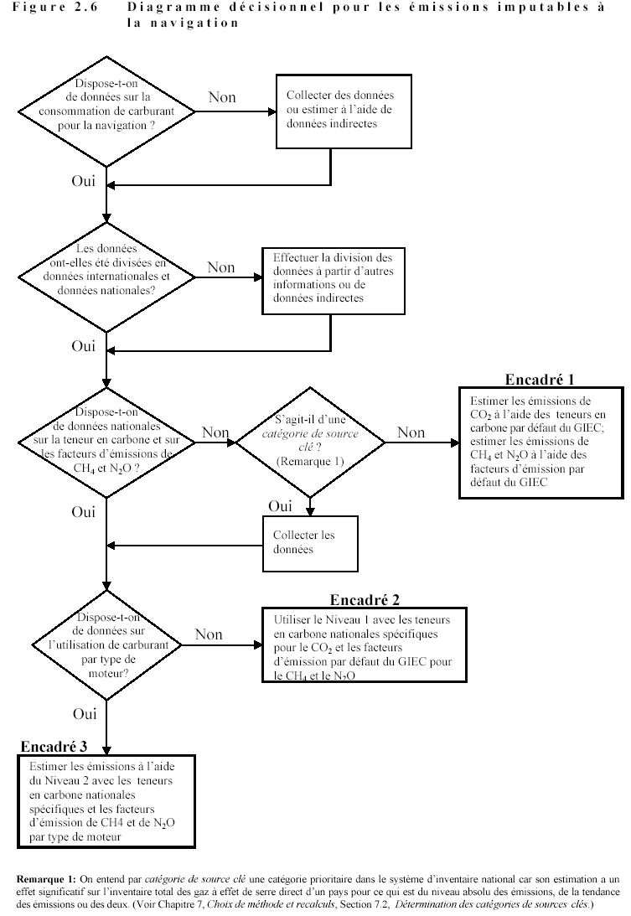
Source: Guide des bonnes pratiques du GIEC

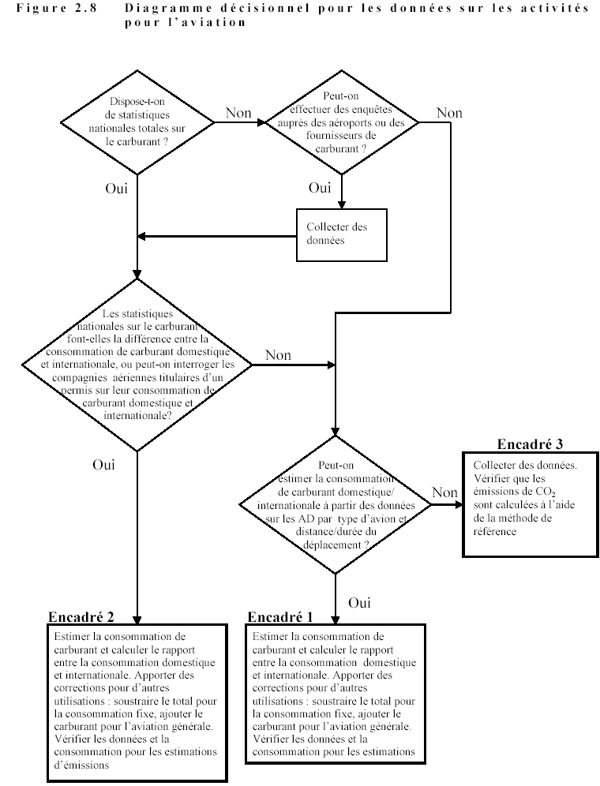
Source: Guide des bonnes pratiques du GIEC

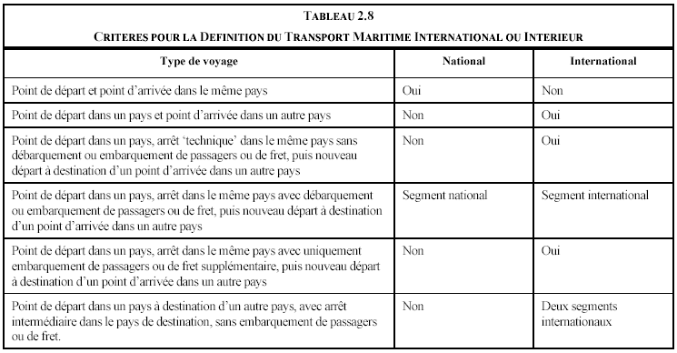
Source: Guide des bonnes pratiques du GIEC

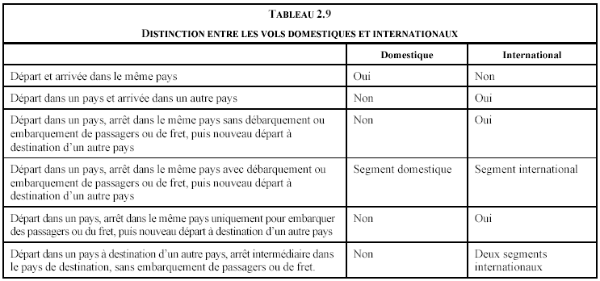
Source: Guide des bonnes pratiques du GIEC

4.2 Emissions de gaz autres que le CO₂
Les méthodes (c’est-à-dire les Niveaux) permettant d’estimer les émissions de gaz autres que le CO₂ nécessitent différents niveaux de détail eu égard aux activités et aux technologies.

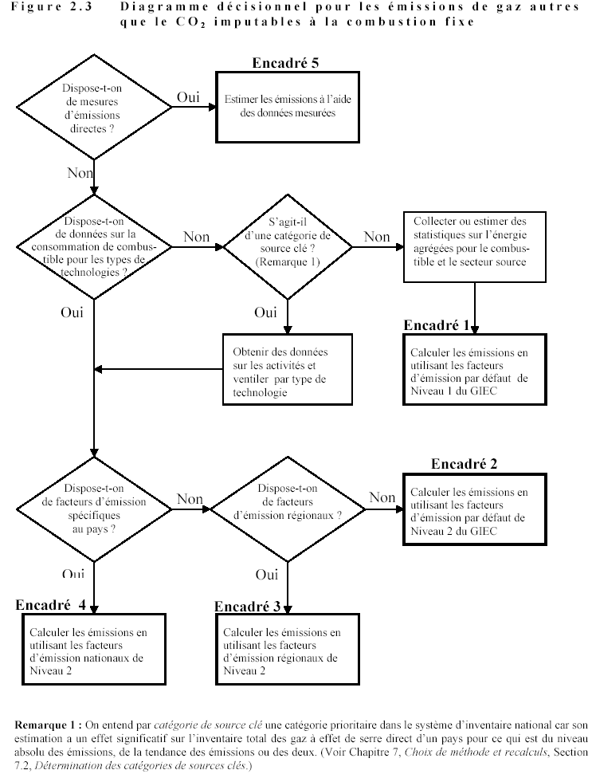

Source: Guide des bonnes pratiques du GIEC.

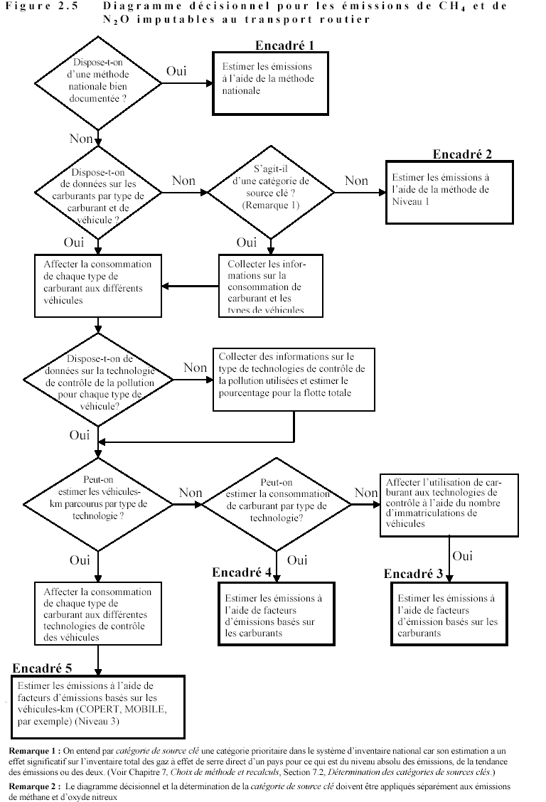

Source: Guide des bonnes pratiques du GIEC

Niveau 1. Les émissions provenant de toutes les sources de combustion sont estimées en multipliant la quantité de combustible consommée par un facteur d’émissions moyen. Les méthodes de Niveau 1 ne nécessitent pas de données sur les activités détaillées.

Niveaux 2/3. Les émissions sont estimées en multipliant la quantité de combustible consommée par le type de combustible détaillé et des facteurs d’émissions spécifiques à la technologie.

Les méthodes de Niveau 1 reposent sur des données faciles à obtenir concernant l’approvisionnement en combustibles, en partant de l’hypothèse selon laquelle une technologie de combustion moyenne est utilisée. La différence entre le Niveau 2 et le Niveau 3 concerne principalement l’augmentation du niveau de détail requis par la méthode. En général, les méthodes de Niveau 2 utilisent des données sur la consommation de combustibles qui sont ventilées selon des types de technologies suffisamment homogènes pour permettre l’utilisation de facteurs d’émissions représentatifs. Les méthodes de Niveau 3 estiment généralement les émissions en fonction des types d’activités (km parcourus ou tonne-km transportée) et de l’efficacité spécifique des combustibles ou des taux de combustibles ou d’un facteur d’émissions ou de facteurs exprimés directement en termes d’unité d’activité.

Les méthodes de Niveau 1 et de Niveaux 2/3 reposent toutes sur la même équation fondamentale:

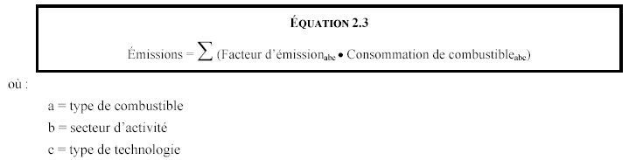

Source: Guide des bonnes pratiques du GIEC, p. 2.37

Autrement, les pays peuvent utiliser des modèles d’émissions nationaux ou des mesures continues des émissions de CH₄ et de N₂O, ce qui est conforme aux bonnes pratiques, mais dans la plupart des cas, des mesures continues des émissions ne se justifient pas en raison du coût élevé de telles mesures.

Il est conforme aux bonnes pratiques d’utiliser les facteurs d’émissions spécifiques à la technologie et au pays les plus désagrégés possibles, en particulier ceux dérivés de mesures directes pour les sources de combustion fixe. Lorsqu’on utilise une approche de Niveau 2, il existe trois types possibles de facteurs d’émissions:
- Les facteurs d’émissions nationaux
- Les facteurs d’émissions régionaux
- Les facteurs d’émissions par défaut du GIEC, à condition d’avoir effectué un examen minutieux de l’applicabilité de ces facteurs aux conditions du pays. Les facteurs d’émissions par défaut du GIEC peuvent être utilisés en l’absence d’autres informations.

Combustion fixe. Des facteurs d’émissions par défaut correspondant au CH₄, au N₂O, au NO_{X}, au CO et aux COVNM par technologie et par types de combustibles principaux sont présentés dans la version révisée 1996 des Lignes directrices du GIEC, Manuel de référence, Volume 3. On y trouve aussi des données sur les teneurs typiques en soufre de combustibles fossiles et de combustibles à base de biomasse. Des technologies antipollution de remplacement, avec des réductions représentatives en pourcentages, y figurent également. Ces données montrent la plage et la variation des sources et des taux d’émissions, ainsi que les effets des technologies de contrôle.

Les émissions de CH₄ provenant de différents types de brûlages à l’air libre et de la combustion de biomasse revêtent une importance particulière pour de nombreux pays, en raison de la nature hautement inefficace du processus de combustion dans de nombreux cas. En particulier, la production de charbon est susceptible de produire des émissions de méthane à un taux dépassant de plusieurs pour cent celui des autres processus de combustion.

Tableau 1-7
Facteurs d’émissions (en kg/TJ) par défaut (non contrôlés) de CH 4
 |  |  | Charbon (a) | Gaz naturel | Pétrole |  | Bois/résidus de bois | Charbon | Autres biomasse et déchets (c)
Industries énergétiques |  |  | 1 | 1 | 3 |  | 30 (b) | 200 (b) | 30
Secteur secondaire et construction |  |  | 10 | 5 | 2 |  | 30 | 200 | 30
Transports | Aviation (d) |  |  |  | 0,5
Transports | Routiers |  |  | 50 | Essence | Gazole
 |  |  |  |  | 20 (e) | 5
Transports | Rail |  | 10 |  | 5
Transports | Navigation |  | 10 |  | 5
Autres secteurs | Commercial/Institutionnel |  | 10 | 5 | 10 |  | 300 | 200 | 300
Autres secteurs | Résidentiel |  | 300 | 5 | 10 |  | 300 | 200 | 300
Autres secteurs | Agriculture/Foresterie/Pêche | Fixe | 300 | 5 | 10 |  | 300 | 200 | 300
Autres secteurs | Agriculture/Foresterie/Pêche | Mobile |  | 5 | 5
Remarque : Ces facteurs sont considérés comme les meilleurs facteurs globaux par défaut disponibles aujourd’hui.
(a) Les facteurs d’émissions du lignite peuvent être plusieurs fois supérieurs à ceux de l’anthracite.
(b) Ces facteurs correspondent à la combustion de combustibles par les industries de l’énergie. En ce qui concerne la production de charbon de bois, veuillez vous référer au Tableau 1-14 : facteurs d’émissions des gaz autres que le CO 2 pour la production de charbon bois.
(c) Inclut la bouse et les résidus agricoles, municipaux et industriels.
(d) En mode croisière, les émissions de CH 4 sont considérées comme étant négligeables (Wiesel et autres, 1994). Pour les cycles LTO uniquement (c’est-à-dire au-dessous d’une altitude de 914 mètres (3000 ft)), le facteur d’émissions est de 5 kg/TJ (10% du facteur du COV total) (Olivier, 1991). Etant donné qu’environ 10% du combustible total est consommé lors des cycles LTO (Olivier, 1995), le facteur pondéré qui en résulte pour la flotte aérienne est de 0,5 kg/TJ.
(e) Les facteurs d’émissions des moteurs à deux temps peuvent être trois fois supérieurs à ceux des moteurs à quatre temps.

Source: Manuel de référence du GIEC, Volume 3, tableau 1-7, p. 1.35

Tableau 1-8
Facteurs d’émissions (en kg/TJ) par défaut (non contrôlés) de N₂O
 |  |  | Charbon (a) | Gaz naturel | Pétrole |  | Bois/résidus de bois | Charbon | Autres biomasse et déchets (c)
Industries énergétiques |  |  | 1,4 | 0,1 | 0,6 |  | 4 (b) | 4(b) | 4
Secteur secondaire et construction |  |  | 1,4 | 0,1 | 0,6 |  | 4 | 4 | 4
Transports | Aviation (d) |  |  |  | 0,6
Transports | Routiers |  |  | 0,1 | Essence | Gazole
 |  |  |  |  | 0,6 (d) | 0,6
Transports | Rail |  | 1,4 |  | 0,6
Transports | Navigation |  | 1,4 |  | 0,6
Autres secteurs | Commercial/Institutionnel |  | 1,4 | 0,1 | 0,6 |  | 4 | 1 | 4
Autres secteurs | Résidentiel |  | 1,4 | 0,1 | 0,6 |  | 4 | 1 | 4
Autres secteurs | Agriculture/Foresterie/Pêche | Fixe | 1,4 | 0,1 | 0,6 |  | 4 | 1 | 4
Autres secteurs | Agriculture/Foresterie/Pêche | Mobile |  | 0,1 | 0,6
Remarque : Ces facteurs sont considérés comme les meilleurs facteurs globaux par défaut disponibles aujourd’hui.
(a) Le lignite peut produire moins de N₂O que les charbons bitumineux ; certaines mesures ont montré que les émissions de N₂O issues de la combustion de charbon dans les centrales électriques peuvent être négligeables. Les émissions de N₂O provenant de la combustion en lit fluidisé sont généralement dix fois supérieures à celles des chaudières.
(b) Ces facteurs correspondent à la combustion de combustibles par les industries de l’énergie. En ce qui concerne la production de charbon de bois, veuillez vous référer au Tableau 1-14 : facteurs d’émissions des gaz autres que le CO 2 pour la production de charbon de bois.
(c) Inclut la bouse et les résidus agricoles, municipaux et industriels.
(d) Lorsqu’il y a un nombre important d’automobiles équipées de catalyseurs à trois voies dans le pays, les facteurs d’émissions du transport routier doivent être augmentés en conséquence. Les facteurs d’émissions pour les moteurs à deux temps peuvent être trois fois supérieurs à ceux des moteurs à quatre temps.

Source: Manuel de référence du GIEC, Volume 3, tableau 1-8, p. 1.36

Tableau 1-9
Facteurs d’émissions (en kg/TJ) par défaut (non contrôlés) de NO_{X} (a)
 |  |  | Charbon | Gaz naturel | Pétrole |  | Bois/résidus de bois | Charbon | Autres biomasse et déchets (b)
Industries énergétiques |  |  | 300 | 150 | 200 |  | 100 (c) | 100 (c) | 100
Secteur secondaire et construction |  |  | 300 | 150 | 200 |  | 100 | 100 | 100
Transports | Aviation |  |  |  | 300
Transports | Routiers |  |  | 600 | Essence | Gazole (d)
 |  |  |  |  | 600 (d) | 800
Transports | Rail |  | 300 |  | 1200
Transports | Navigation |  | 300 |  | 1500
Autres secteurs | Commercial/Institutionnel |  | 100 | 50 | 100 |  | 100 | 100 | 100
Autres secteurs | Résidentiel |  | 100 | 50 | 100 |  | 100 | 100 | 100
Autres secteurs | Agriculture/Foresterie/Pêche | Fixe | 100 | 50 | 100 |  | 100 | 100 | 100
Autres secteurs | Agriculture/Foresterie/Pêche | Mobile (e) |  | 1000 | 1200
Remarque : Ces facteurs sont considérés comme les meilleurs facteurs globaux par défaut disponibles aujourd’hui.
(a) Les facteurs d’émissions de NO_{X} pour les petites installations de combustion ont tendance à être nettement moins élevés que ceux des grandes installations, en raison de températures de combustion inférieures.
(b) Inclut la bouse et les résidus agricoles, municipaux et industriels.
(c) Ces facteurs correspondent à la combustion de combustibles dans les industries de l’énergie. En ce qui concerne la production de charbon de bois, veuillez vous référer au Tableau 1-14 : facteurs d’émissions des gaz autres que le CO 2 pour la production de charbon de bois.
(d) En supposant que la majeure partie est consommée par les véhicules utilitaires lourds. Lorsqu’un pays possède une proportion relativement importante de voitures particulières alimentées au gazole, le facteur d’émission moyen peut être nettement moins élevé, comme l’indiquent les tableaux 1-31 à 1-34.
(e) Les pays devraient, lorsque cela est possible, différencier la consommation de combustibles entre la circulation routière et la circulation hors route. Les facteurs d’émissions pour les navires, les bateaux, les locomotives et le matériel agricole peuvent être plus du double de ceux des véhicules utilitaires.

Source: Manuel de référence du GIEC, Volume 3, tableau 1-9, p. 1.38

Tableau 1-10
Facteurs d’émissions (en kg/TJ) par défaut (non contrôlés) de CO
 |  |  | Charbon | Gaz naturel | Pétrole |  | Bois/résidus de bois | Charbon | Autres biomasse et déchets (a)
Industries énergétiques |  |  | 20 | 20 | 15 |  | 1000 (b) | 1000 (b) | 1000
Secteur secondaire et construction |  |  | 150 | 30 | 10 |  | 2000 | 4000 | 4000
Transports | Aviation (c) |  |  |  | 100
Transports | Routiers |  |  | 400 | Essence | Gazole (d)
 |  |  |  |  | 8000 (d) | 1000
Transports | Rail |  | 150 |  | 1000
Transports | Navigation |  | 150 |  | 1000
Autres secteurs | Commercial/Institutionnel |  | 2000 | 50 | 20 |  | 5000 | 7000 | 5000
Autres secteurs | Résidentiel |  | 2000 | 50 | 20 |  | 5000 | 7000 | 5000
Autres secteurs | Agriculture/Foresterie/Pêche | Fixe | 2000 | 50 | 100 |  | 5000 | 7000 | 5000
Autres secteurs | Agriculture/Foresterie/Pêche | Mobile |  | 400 | 1000
Remarque : Ces facteurs sont considérés comme les meilleurs facteurs globaux par défaut disponibles aujourd’hui.
(a) Inclut la bouse et les résidus agricoles, municipaux et industriels.
(b) Ces facteurs correspondent à la combustion de combustibles dans les industries de l’énergie. En ce qui concerne la production de charbon de bois, veuillez vous référer au Tableau 1-14 : facteurs d’émissions des gaz autres que le CO 2 pour la production de charbon de bois.
(c) Le facteur d’émission pour l’aviation dans le tableau ci-dessus correspond au carburéacteur. Le facteur d’émission de l’essence aviation est compris entre 10 000 et 20 000 kg/TJ (valeur par défaut : 15 000 kg/TJ).
(d) En général, les facteurs d’émission des véhicules à essence sont maximum pour les motocycles et les voitures particulières non équipées de dispositif de contrôle.

Source: Manuel de référence du GIEC, Volume 3, tableau 1-10, p. 1.40

Tableau 1-11
Facteurs d’émissions (en kg/TJ) par défaut (non contrôlés) des COVNM
 |  |  | Charbon | Gaz naturel | Pétrole |  | Bois/résidus de bois | Charbon | Autres biomasse et déchets (a)
Industries énergétiques |  |  | 5 | 5 | 5 |  | 50 (b) | 100 (b) | 50
Secteur secondaire et construction |  |  | 20 | 5 | 5 |  | 50 | 100 | 50
Transports | Aviation (c) |  |  |  | 50
Transports | Routiers |  |  | 5 | Essence | Gazole (d)
 |  |  |  |  | 1500 (d) | 200
Transports | Rail |  | 20 |  | 200
Transports | Ravigation |  | 20 |  | 200
Autres secteurs | Commercial/Institutionnel |  | 200 | 5 | 5 |  | 600 | 100 | 600
Autres secteurs | Résidentiel |  | 200 | 5 | 5 |  | 600 | 100 | 600
Autres secteurs | Agriculture/Foresterie/Pêche | Fixe | 200 | 5 | 5 |  | 600 | 100 | 600
Autres secteurs | Agriculture/Foresterie/Pêche | Mobile |  | 5 | 200
Remarque : Ces facteurs sont considérés comme les meilleurs facteurs globaux par défaut disponibles aujourd’hui.
(a) Inclut la bouse et les résidus agricoles, municipaux et industriels.
(b) Ces facteurs correspondent à la combustion de combustibles dans les industries de l’énergie. En ce qui concerne la production de charbon de bois, veuillez vous référer au Tableau 1-14 : facteurs d’émissions des gaz autres que le CO 2 pour la production de charbon de bois.
(c) Le facteur d’émission de l’aviation dans le tableau ci-dessus correspond au carburéacteur. Le facteur d’émissions de l’essence aviation est de 300 kg/TJ.
(d) Ces facteurs correspondent à la somme des émissions issues de la combustion et de l’évaporation provenant de l’utilisation d’essence. Les facteurs d’émissions des COVNM pour les sources mobiles résultant de l’évaporation d’essence varient avec la température ambiante. En général, dans les pays « plus chauds », les facteurs d’émissions seront plus élevés que dans les pays « plus froids ».

Source: Manuel de référence du GIEC, Volume 3, tableau 1-11, p. 1.42

Tableau 1-12
Valeurs d’échantillonnage et valeurs par défaut de la teneur en soufre (S) des combustibles
Combustible (catégories du GIEC) | Valeur par défaut (a) [en %] | Plage de CORINAIR 90 (b) [en %]
Charbon - BTS  - MTS  - HTS | 0,5 | ≥ 0,001
Charbon - BTS  - MTS  - HTS | 1,5 | -
Charbon - BTS  - MTS  - HTS | 3,0 | ≤ 16,1
Mazout lourd - BTS  - MTS  - HTS | 1,0 | ≥ 0,001
Mazout lourd - BTS  - MTS  - HTS | 3,0 (c) | -
Mazout lourd - BTS  - MTS  - HTS | 4,0 | ≤ 4,0
Mazout domestique/gazole - BTS  - HTS | 0,3 | ≥ 0,14
Mazout domestique/gazole - BTS  - HTS | 1,0 | ≤ 1,0
Gazole (route) | 0,3 | 0,1-0,15
Essence (route) | 0,1 | 0,012-0,15
Essence de carburéacteur | 0,05 | 0,0001-0,3 (d)
Huile de schiste | 1,5 (1,3-1,7) (e) | Non disponible
Gaz naturel | négligeable | Non disponible
Déchets municipaux | 0,003 | 0,003
Déchets industriels | 0,2 | 0,200-1,000
Lessive noire | 1,5 | 0,004-8,09
Bois de feu | 0,2 | 0,001-0,06
Autre biomasse | < 0,03 | 0,001-0,800
(a) A n’utiliser qu’en l’absence de données mieux adaptées.
(b) Combustibles utilisés dans les inventaires CORINAIR 90 en République Tchèque, au Danemark, en France, en Hongrie, en Italie, aux Pays-Bas, en Pologne et en République Slovaque.
(c) La valeur moyenne correspond à la valeur par défaut pour les soutes marines.
(d) Valeurs répertoriées dans la littérature.
(e) Valeurs pour l’Estonie.

Source: Manuel de référence du GIEC, Volume 3, tableau 1-12, p. 1.44

Combustion mobile. Les émissions de gaz à effet de serre issues de sources mobiles peuvent être estimées par catégories principales d’activités de transport (routier, aérien, rail et par la voie des eaux). Toutefois, étant donné que le transport routier est responsable de la majorité de la consommation de combustibles de sources mobiles, suivi par le transport aérien, une plus grande priorité a été accordée à l’élaboration de modèles et d’inventaires d’émissions pour les véhicules routiers et les avions. La diversité des sources mobiles et l’éventail des caractéristiques qui influent sur les facteurs d’émissions apparaissent dans les tableaux inclus dans la version révisée 1996 des Lignes directrices du GIEC.

Pour de nombreux pays, les émissions de N₂O issues des transports routiers revêtent une importance particulière et sont largement influencées par le type de technologies de contrôle des émissions utilisé. Certains dispositifs de contrôle de type catalyseur peuvent accroître le taux des émissions de N₂O par rapport à un véhicule non équipé de dispositif de contrôle. Les Parties non visées à l’Annexe I devraient mettre l’accent sur la collecte de données sur le nombre de véhicules équipés de dispositifs catalytiques de contrôle des émissions en circulation dans leur pays. Le type de dispositif de contrôle catalytique peut souvent être déduit de l’âge et de la marque du véhicule, lorsqu’on les connaît. Comme le montre le tableau ci-dessous, les taux d’émissions de N₂O peuvent varier considérablement (c’est-à-dire de plusieurs pour cent) en fonction des effets des différentes technologies de contrôle des véhicules.

Tableau: Facteurs d’émissions actualisés pour les véhicules roulant à l’essence aux Etats-Unis.
Technologie de contrôle | (g N₂O /kg carburant) | (g N₂O/MJ)
Véhicule à faibles émissions (carburant à faible teneur en soufre) | 0,20 | 0,0045
Catalyseur trifonctionnel (Niveau 1, Etats-Unis) | 0,32 | 0,0073
Ancien Catalyseur trifonctionnel (Niveau 0, Etats-Unis) | 0,54 | 0,012
Catalyseur à oxydation | 0,27 | 0,0061
Dispositif de contrôle autre qu’un catalyseur | 0,062 | 0,0014
Pas de dispositif de contrôle | 0,065 | 0,0015
Source: Recommandations du GIEC en matière de bonnes pratiques, tableau 2.6

5 Importance relative du Secteur de l’Energie: consommation de combustible

Le dioxyde de carbone est le gaz à effet de serre le plus répandu produit par des activités anthropogènes, représentant environ 60 pour cent de l’augmentation du forçage radiatif depuis l’ère pré-industrielle. De loin, la principale source d’émissions de CO₂ résulte de la combustion de combustibles fossiles à des fins énergétiques.

Du fait qu’elle est incomplète, la combustion de combustibles ne donne lieu également qu’à de faibles émissions de CH₄. Par conséquent, la contribution de la combustion de combustibles aux émissions globales de méthane s’avère infime (de l’ordre de 3 pour cent). En revanche, la combustion de biomasse (par exemple, de bois de feu, de charbon de bois, de résidus et de déchets agricoles, ainsi que de déchets municipaux) constitue une source potentiellement importante de méthane et arrive de loin en tête des principaux responsables d’émissions de CH₄ dans la catégorie de la combustion de combustibles. Dans les pays où l’on utilise des quantités importantes d’énergie à base de biomasse, la combustion de combustibles contribue plus fortement aux émissions mondiales de CH₄.

La contribution relative de la combustion de combustibles aux émissions mondiales de N₂O est supérieure à ce qu’elle est pour le CH₄ (environ 17%). Du fait de systèmes et de règlements plus stricts de contrôle des émissions de NO_{X} pour les automobiles dans nombre de pays, les émissions de NO_{X} ont augmenté.

6 Liens avec d’autres sources et secteurs

Plusieurs cas peuvent donner lieu à un double comptage ou à des erreurs de comptage des émissions provenant du secteur de l’Energie. Afin d’éviter ce risque, la version révisée 1996 des lignes directrices du GIEC et les recommandations en matière de bonnes pratiques du GIEC examinent les manières possibles de gérer les interactions entre secteur de l’énergie et d’autres sources et secteurs.

6.1 Interactions avec le Secteur des Procédés industriels
Il existe plusieurs cas d’interaction étroite entre les combustibles utilisés comme sources d’énergie et les combustibles utilisés dans différents procédés industriels. En particulier, vous devez vérifier attentivement que les pays ne comptent pas deux fois ou n’oublient pas de compter le combustible utilisé dans la sidérurgie. Les recommandations du GIEC en matière de bonnes pratiques suggèrent d’attribuer le carbone utilisé comme agent réducteur au secteur des procédés industriels ; néanmoins, il arrive qu’il soit impossible de diviser l’utilisation de combustibles entre le secteur des procédés industriels et celui de l’énergie. Dans de tels cas, les pays attribuent généralement les émissions à un seul de ces deux secteurs. Cela peut fausser la tendance des émissions sectorielles, si les émissions sont attribuées différemment selon les années ou les pays. Il revient aux pays d’expliquer leurs décisions d’attributions.

Certains cas de double comptage ou d’oubli d’émissions peuvent également se produire dans la comptabilisation des utilisations non énergétiques des combustibles fossiles, en particulier celles pouvant donner lieu au stockage de carbone. En théorie, la plupart des émissions de CO₂ résultant de la transformation de matières premières non énergétiques à base de combustibles fossiles devraient être répertoriées dans le Secteur des Procédés industriels (par exemple, le coke de houille, les anodes et cathodes de coke de pétrole et les matières premières à base d’ammoniac). Dans la pratique, cependant, certaines des émissions provenant de matières premières non énergétiques seront répertoriées dans le Secteur de l’Energie, en utilisant des facteurs de stockage du carbone (par exemple, les naphtes et le GPL dans l’industrie chimique et les lubrifiants dans les transports). Ces émissions se produisent souvent au sein de l’industrie pétrochimique, où il est difficile de faire la distinction entre la consommation énergétique et non énergétique.

Le tableau suivant, tiré des Recommandations du GIEC en matière de bonnes pratiques, décrit la comptabilisation des émissions de carbone fossile conformément au cadre de présentation des données du GIEC.

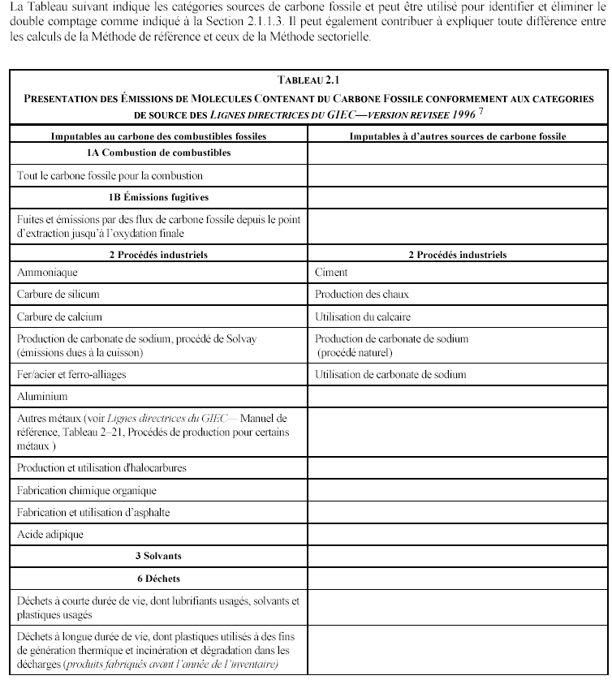
Source: Guide des bonnes pratiques du GIEC, Volume du Secteur de l’Energie.

6.2 Interactions avec les Secteurs des Déchets et du Changement d’affectation des terres et foresterie
Les émissions liées à la combustion de déchets à des fins énergétiques doivent figurer dans le Secteur de l’Energie. Les émissions résultant de l’incinération de déchets sans récupération d’énergie doivent être répertoriées dans le Secteur des Déchets. Dans les deux cas, ces déchets peuvent provenir de la collecte municipale de déchets solides, d’installations de traitement des eaux usées, des industries alimentaires ou de résidus agricoles. Seule la fraction de carbone de ces déchets qui est d’origine fossile (par exemple, les plastiques) doit figurer dans le Secteur de l’Energie ou dans celui des Déchets. Le CO₂ biogénétique doit apparaître dans le Secteur du Changement d’affectation des terres et foresterie. On considère généralement que les mêmes quantités de CO₂ issues de déchets biogénétiques seront réabsorbées au cours de la saison de pousse suivante. Il importe tout particulièrement que l‘attribution des émissions de CO₂ provenant de la combustion de déchets à des fins énergétiques et de l’incinération de déchets soit cohérente avec tous les facteurs de stockage du carbone utilisés dans l’estimation des émissions de CO₂ issues de la combustion de combustibles fossiles.

6.3 Autoproduction d’électricité
Pour des raisons diverses, certaines compagnies choisissent de produire tout ou partie de leur propre électricité et/ou de transformer de la chaleur au lieu de l’acheter auprès d’un fournisseur d’énergie (par exemple, d’une entreprise publique). Dans le jargon de l’énergie, ces compagnies sont appelées autoproducteurs ou producteurs indépendants d’électricité. Conformément à la version révisée 1996 des lignes directrices du GIEC, l’électricité autoproduite doit être attribuée aux sous-secteurs dans lesquels elle a été produite (par exemple, le Secteur secondaire). Il convient de faire attention afin d’éviter tout double comptage ou oubli de ces émissions.

6.4 Utilisation de combustibles à des fins militaires
Il convient de faire attention afin d’éviter tout double comptage ou oubli des émissions résultant de l’utilisation militaire de combustibles fossiles. En particulier, il est nécessaire de s’assurer que les émissions provenant de sources mobiles gérées par le secteur militaire national sont effectivement incluses dans les catégories de transports pertinentes ou dans la catégorie Autres. Des problèmes de confidentialités se posent fréquemment en ce qui concerne les données relatives aux opérations militaires.

6. 5 Sources mobiles dans l’agriculture
Il convient également de s’assurer que les émissions provenant de sources mobiles utilisées pour des activités agricoles sur le terrain sont répertoriées dans le sous-secteur Agriculture/foresterie/pêche et que les émissions ne font pas l’objet d’un double comptage dans le sous-secteur des Transports.
7 Contrôle de la qualité et exhaustivité

Les pays doivent prendre en considération les questions suivantes relatives au contrôle de la qualité et à l’exhaustivité, avant de finaliser la présentation de leur inventaire sur la consommation de combustibles :

- Des estimations ont-elles été fournies pour tous les gaz (CO₂, CH₄ et N₂O), toutes les catégories de sources et de sous-sources?
- Les émissions de tous les territoires appartenant au pays, y compris les territoires et les îles hors métropole, ont-elles été incluses ?
- Les émissions issues des combustibles de soutes ont-elles été répertoriées dans la section Pour mémoire des tableaux de communication des données et dans le tableau sectoriel de présentation des données pour le Secteur de l’Energie ?
- Toutes les centrales électriques alimentées aux combustibles fossiles ont-elles été incluses dans les estimations des émissions du pays ?
- Les émissions résultant de la combustion de combustibles dans la sidérurgie ont-elles été attribuées au Secteur de l’Energie, conformément à la version révisée 1996 des lignes directrices du GIEC?
- L’inventaire évite-t-il tout double comptage ou oubli des émissions issues des hauts fourneaux et de la production de coke (c’est-à-dire que si elles figurent dans le Secteur des Procédés industriels, ont-elles bien été exclues du Secteur de l’Energie)?
- L’inventaire fait-il figurer les émissions provenant de la combustion de déchets avec récupération d’énergie dans le Secteur de l’Energie ? Les estimations des émissions de CO₂ résultant de cette combustion de déchets excluent-elles la fraction de carbone biogénétique contenue dans les déchets ?
- Les compagnies pétrolières et gazières brûlent souvent du gaz naturel non transformé ou partiellement transformé en tant que combustible (c’est-à-dire du combustible non commercialisable). La consommation de ces combustibles peut ne pas être prise en compte dans les statistiques de la consommation sectorielle. Par exemple, la consommation de gaz non commercialisable a beaucoup moins de chances d’être mesurée et peut présenter des facteurs de carbone et des pouvoirs calorifiques très différents, du fait de concentrations plus fortes d’impuretés et d’hydrocarbures plus lourds que le méthane.
- Les postes de compression installés sur les systèmes de transmission de gaz ne mesurent pas nécessairement les combustibles qu’elles soustraient du pipeline. Dans de tels cas, la consommation de combustibles aux postes de compression est soit estimée sur la base de l’utilisation du matériel, soit comptabilisée en tant que contraction normale de procédé. Bien que cela soit plus rare, de telles situations peuvent se produire sur les pipelines de transmission de pétrole, où il peut arriver que des produits soient soustraits du pipeline pour alimenter les pompes. Dans certains pays, les vols, notamment au niveau des installations de gaz naturel, peuvent constituer une source importante de combustible non comptabilisée.

En théorie, une comparaison détaillée des calculs des approches de référence et sectorielle devrait permettre d’identifier de nombreux problèmes d’exhaustivité. Toutefois, dans la pratique, les statistiques sur l’énergie utilisées pour les deux approches ont tendance à provenir de statistiques nationales similaires et, en conséquence, sont susceptibles de contenir les mêmes erreurs.
8 Incertitudes

Certaines incertitudes sont associées à la teneur en carbone et au pouvoir calorifique des combustibles. Elles sont principalement liées à la variabilité de la composition des combustibles au sein des pays et à la fréquence et à l’étendue des mesures réelles. Pour la plupart des Parties ne figurant pas à l’Annexe I, néanmoins, le principal problème portera sur les incertitudes liées aux données sur les activités (c’est-à-dire aux données sur la consommation de combustibles).

Il est important de documenter les causes probables des incertitudes dans les rapports d’inventaires nationaux et d’examiner les mesures prises en vue de réduire ces incertitudes.

9 logiciel du GIEC et tableaux de communication des données

Le GIEC fournit un logiciel destiné à aider les pays, en particulier les Parties non visées à l’Annexe I de la CCNUCC, à préparer leurs inventaires nationaux de gaz à effet de serre. Les feuilles de calcul contenues dans ce logiciel utilisent, dans la plupart des cas, les méthodes par défaut (c’est-à-dire le Niveau 1) du GIEC, même si des facteurs nationaux peuvent aussi être employés.

Le logiciel peut être téléchargé à l’adresse suivante :
http://www.ipcc-nggip.iges.or.jp/public/gl/software.htm
10 matériel de référence

En tant qu’expert en matière d’inventaires, vous devriez connaître le matériel technique suivant et vous tenir informé des développements et des mises à jour concernant des lignes directrices et des décisions pertinentes de la Conférences des Parties (CdP) de la CCNUCC :

- Secrétariat de la CCNUCC, à Bonn, concernant les décisions de la CdP, les lignes directrices, les rapports, etc.) :
http://unfccc.int

- The Institute for Global Environmental Strategies (IGES), au Japon, pour la Version révisée 1996 des Lignes directrices du GIEC :
http://www.ipcc-nggip.iges.or.jp/public/gl/invs1.htm

- IGES, pour les Recommandations du GIEC en matière de bonnes pratiques :
http://www.ipcc-nggip.iges.or.jp/public/gp/gpgaum.htm

- IGES, pour la base de données du GIEC sur les facteurs d’émission (BDFE) :
http://www.ipcc-nggip.iges.or.jp/EFDB/main.php

- Agence internationale de l’Energie (AIE), pour les statistiques nationales sur l’énergie :
http://www.iea.org

11 CONCLUSION

Nous espérons que le présent manuel aura su vous permettre d’acquérir les compétences et les connaissances nécessaires pour produire un excellent inventaire des émissions de gaz à effet de serre concernant la part de la combustion de combustibles du secteur Energie.

Toute suggestion permettant d’améliorer le présent manuel est la bienvenue et peut être envoyée à : secretariat@unfccc.int

12 Glossaire

Donnée d’activités
Données sur l’étendue des activités humaines donnant lieu à des émissions ou à des suppressions au cours d’une période donnée. Par exemple, les données sur les activités dans le Secteur de l’Energie peuvent être la quantité de combustible brûlé.

Alcool
Dans le cadre de la préparation de l’inventaire, les alcools incluent: l’alcool méthylique (méthanol), l’alcool éthylique (éthanol) et l’alcool butylique tertiaire (TBA) (2-isobutane-2-huile). Le bio-alcool utilisé dans les combustibles doit être répertorié en tant que biomasse liquide, uniquement pour information.

Anthracite
Charbon dur, noir et brillant, contenant un pourcentage élevé de carbone fixe et un faible pourcentage de matière volatile.

Densité api
La densité api, de l’Institut américain du pétrole, est une échelle de mesure liée à la densité, utilisée pour le pétrole brut ou les autres hydrocarbures liquides, selon la formule :
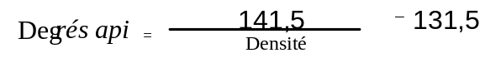

Consommation apparente
Concept utilisé dans le calcul des émissions de CO₂ provenant de la consommation de combustibles fossiles. Ce concept se rapporte à la consommation apparente plutôt que réelle, puisqu’il retrace la consommation de combustibles primaires d’une économie, avec des ajustements pour les importations et les variations de stocks nettes de combustibles secondaires. Si cette méthode garantit que tout le carbone contenu dans les combustibles est pris en compte, il est important de remarquer qu’elle ne donne pas la consommation réelle par combustible ou par produit issu de combustible spécifique. Dans les cas où les exportations de combustibles secondaires sont supérieures aux importations, on obtiendra des nombres négatifs. A l’évidence, il ne s’agit pas d’une estimation précise de la consommation de combustible secondaire, mais simplement d’un ajustement de l’approvisionnement en combustibles primaires calculé ailleurs dans la feuille de calcul.

Asphalt
(voir bitume)

Biomasse
Matière organique non fossilisée, présente en surface et sous terre, pouvant être vivante ou morte ( il s’agit, par exemple, des arbres, des herbes, de la litière des arbres et des racines). Lorsque cette matière est brûlée à des fins énergétiques, on la qualifie de combustible à base de biomasse. Les combustibles à base de biomasse incluent aussi les gaz récupérés à partir de la décomposition de matière organique (par exemple, le méthane provenant des digesteurs de fumier).

Bitume
Hydrocarbure semi-solide ou visqueux, à la structure colloïdale, de couleur marron à noire, obtenu sous forme de résidu de la distillation de pétrole brut par distillation sous vide des résidus pétroliers résultant de la distillation atmosphérique. Soluble dans le bisulfate de carbone, c’est un thermoplastique (entre 150° et 200°) non volatile avec des propriétés isolantes et adhésives. Le bitume est principalement utilisé pour la construction de routes et on le connaît aussi sous le nom d’asphalte. Le pouvoir calorifique inférieur par défaut du GIEC pour le bitume est de 40,19 TJ/Gg.

Charbon bitumineux
Il inclut l’anthracite, le charbon à vapeur (autre qu’anthracite) et le charbon cokéfiable. Dans la version révisée 1996 des lignes directrices du GIEC, le charbon à vapeur entre dans la catégorie des « Autres types de charbon bitumineux ». Le charbon bitumineux possède un pouvoir calorifique supérieur dépassant 23 865 kJ/kg (5 700 kcal/kg), en considérant la substance sans cendres mais humide.

Briquettes de lignite
Voir Agglomérés et Briquettes de lignite/tourbe.

Liqueur noire
Egalement appelée lessive noire. Liqueur alcaline provenant des digesteurs utilisés pour la production de sulfate ou de pâte à la soude lors de la fabrication de papier. Son contenu énergétique dérive de la lignine extraite de la pâte de bois.

Gaz de haut fourneau (GHF)
Le GHF est obtenu comme sous-produit de l’activité des hauts fourneaux. Il est récupéré à partir des hauts fourneaux et utilisé partiellement au sein de l’usine et partiellement dans d’autres procédés de l’industrie de l’acier, ou dans des centrales électriques équipées de dispositifs pour le brûler. Le gaz des fourneaux d’acier à l’oxygène, sous-produit de la production d’acier dans les hauts fourneaux à l’oxygène, fait partie de cette catégorie. Il est également appelé gaz de convertisseur.

Combustibles de soutes internationales
Combustibles consommés pour le transport international maritime et aérien. Les soutes maritimes internationales incluent les combustibles livrés aux navires partant en mer battant tous pavillons, y compris les navires de guerre. La consommation par les navires assurant le transport sur les eaux intérieures et côtières n’en fait pas partie. Les soutes aériennes internationales incluent le combustible utilisé pour l’aviation civile internationale. Dans le cadre des inventaires des émissions de gaz à effet de serre, le combustible utilisé lors de l’atterrissage et du décollage d’une phase de vol international est considéré comme faisant partie de la consommation de combustibles de soutes internationales. Des règles similaires à celles employées pour déterminer la consommation de combustibles internationaux doivent être appliquées aux activités aériennes militaires.

Valeur calorifique
La valeur calorifique d’un combustible est une mesure de son pouvoir calorifique. Elle est exprimée en termes de chaleur dégagée par une quantité d’unité spécifiée dans des conditions définies de combustion complète. Il existe deux mesures possibles de la valeur calorifique, à savoir le pouvoir calorifique inférieur (PCI) et le pouvoir calorifique supérieur (PCS). Le pouvoir calorifique supérieur est la quantité totale de chaleur dégagée pendant la combustion, lorsque toute l’eau formée par la réaction de combustion est retournée à l’état liquide. Le pouvoir calorifique inférieur est la quantité totale de chaleur dégagée pendant la combustion, lorsque toute l’eau formée par la réaction de combustion reste à l’état de vapeur. Le PCI est donc moins élevé que le PCS. En règle générale, pour le gaz naturel, le PCI est entre 9 et 10 inférieur au PCS, tandis que pour les types de pétrole et de charbon, le PCI est 5 pour cent inférieur au PCS.

Charbon de bois
Forme de carbone noir et amorphe, obtenue par la carbonisation de bois ou d’autre matière organique en milieu anaérobie.

Charbon
Tout le charbon, qu’il s’agisse de combustibles primaires (dont l’anthracite, le lignite et la tourbe) ou de combustibles dérivés (dont les agglomérés, le coke de four, le coke de gaz, les briquettes de lignite, le gaz de cokeries et le gaz de haut fourneau).

Coke
Le coke de four est un produit solide obtenu à partir de la carbonisation de charbon, principalement de charbon cokéfiable (ou lignite), à haute température. Il contient peu d’humidité et de matière volatile et est surtout utilisé dans la sidérurgie, en tant que source d’énergie et agent réducteur. Le semi-coke, produit solide obtenu à partir de la carbonisation de charbon à basse température, doit être inclus dans la catégorie des cokeries. Le semi-coke est utilisé comme combustible domestique ou par l’usine de transformation elle-même. Le coke de gaz est un sous-produit de l’anthracite utilisé pour la production de gaz de ville dans les usines à gaz. Le coke de gaz est employé à des fins de chauffage.

Gaz de cokeries
Il est obtenu en tant que sous-produit des opérations de carbonisation et de gazéification de combustibles solides réalisées par des producteurs de coke et des usines sidérurgiques qui ne sont pas liés aux usines à gaz ni aux usines à gaz municipales.

Charbon cokéfiable
Charbon au pouvoir calorifique supérieur à 23 865 kJ/kg (5 700 kcal/kg), en considérant la substance sans cendres mais humide. Le charbon cokéfiable est un charbon dont la qualité permet la production de coke pouvant supporter une charge de haut fourneau.

Exhaustivité
Dans le cadre des inventaires des émissions de gaz à effet de serre, l’exhaustivité est le fait qu’un inventaire couvre toutes les sources et tous les puits, ainsi que tous les gaz inclus dans la Version révisée 1996 des Lignes directrices du GIEC pour les inventaires nationaux de gaz à effet de serre, en plus des autres catégories de source/puits avérées et pertinentes qui sont spécifiques à chaque pays (et, de ce fait, peuvent ne pas figurer dans la Version révisée 1996 des Lignes directrices du GIEC). L’exhaustivité signifie également la couverture géographique complète de toutes les sources et puits d’une Partie.

Cohérence
Dans le cadre des inventaires des émissions de gaz à effet de serre, on entend par cohérence le fait que tous les éléments composant un inventaire soient cohérents entre eux sur un certain nombre d’années. Un inventaire est cohérent si les mêmes méthodologies sont appliquées pour l’année de référence et pour toutes les années suivantes et si des données cohérentes sont utilisées pour estimer les émissions ou les suppressions des sources ou des puits. Dans certains cas, auxquels il est fait référence dans le document FCCC/CP/2002/8, un inventaire utilisant des méthodologies différentes pour des années différentes peut être considéré comme cohérent, s’il a été recalculé de manière transparente conformément aux bonnes pratiques.

Pétrole brut
Le pétrole brut est une huile minérale d’origine naturelle, formée d’un mélange d’hydrocarbures et d’impuretés connexes, telles que le soufre. Il existe en phase liquide à la température et à la pression normales de surface et ses caractéristiques physiques (densité, viscosité, etc.) sont très variables. Les entrées autres que le pétrole brut et les liquides de gaz naturel (LGN) doivent être répertoriées avec le pétrole brut et accompagnées d’une note de bas de page. Il s’agit notamment de l’hydrogène, du pétrole brut synthétique, tel que les huiles minérales extraites des schistes et des sables bitumineux.

Facteur de conversion
Le terme de facteur de conversion possède de nombreuses utilisations. Par exemple, en tant que pouvoir calorifique inférieur, pour convertir en unités énergétiques des quantités exprimées en unités naturelles, ou en tant qu’échelle pour convertir une forme d’unité énergétique en une autre (par exemple, des Btu en GJ).

Diagramme décisionnel
Dans le cadre des inventaires des émissions de gaz à effet de serre, un diagramme décisionnel est un graphique de mouvement décrivant les étapes (choix des méthodes, choix des données sur les activités et choix des facteurs d’émissions) qui doivent être suivies pour élaborer un inventaire ou un composant d’inventaire, conformément aux principes des bonnes pratiques établis dans les Recommandations du GIEC en matière de bonnes pratiques.

Facteur d’émission (FE)
Coefficient qui établit un rapport entre une donnée sur les activités et la quantité de composé chimique, qui est la source d’émissions ultérieures. Les facteurs d’émissions sont souvent fondés sur un échantillon de données de mesure, pondéré afin d’élaborer un taux représentatif d’émissions pour une activité donnée, dans un ensemble donné de conditions de fonctionnement.

Ethane
Hydrocarbure à chaîne droite naturellement gazeux (C₂H₆), extrait du gaz naturel et des courants de gaz de raffinerie. Il est couramment utilisé en tant que matière première pétrochimique dans la fabrication de plastiques et d’autres produits. Le pouvoir calorifique inférieur par défaut du GIEC pour l’éthane est de 47,49 TJ/Gg

Combustible fossile
Combustibles formés à partir de matière organique s’étant développée dans la croûte terrestre au fil des ères géologiques, ainsi que les produits fabriqués à partir de ces combustibles. Les combustibles extraits de la terre et préparés pour être commercialisés sont appelés “combustibles primaires” (par exemple, le charbon, le lignite, le gaz naturel et le pétrole brut), tandis que les produits qu’on en tire sont appelés « combustibles secondaires » (par exemple, le coke, le gaz de haut fourneau, le gazole, l’essence et le GPL).

Gazole
Distillat moyen se distillant principalement entre 180° et 380°. Le pouvoir calorifique inférieur par défaut du GIEC pour le gazole est de 43,33 TJ/Gg. Il en existe plusieurs grades:
- Le gazole, pour l’allumage par compression au gazole (automobiles, camions, bateaux, etc.) ;
- Le mazout domestique léger, pour des utilisations industrielles et commerciales ;
- Les autres gazoles, dont les gazoles lourds, qui se distillent entre 380° et 540° C et sont utilisés comme matières premières pétrochimiques.

Gaz
Gaz naturel, incluant le gaz des usines à gaz (mais pas les liquides de gaz naturel). Il comprend des gaz à température et à pression normales apparaissant dans des dépôts souterrains. Dans l’état dans lequel il est commercialisé, il s’agit principalement de méthane. Il inclut à la fois les gaz « non associés », provenant des champs de production d’hydrocarbures principalement sous forme gazeuse, et les gaz « associés », produits en association avec le pétrole brut. Il inclut aussi le méthane récupéré des mines de charbon. La production est normalement mesurée sèche (c’est-à-dire après retrait des liquides de gaz naturel, ou LGN, et des impuretés présentes dans le gaz à la tête de puits). Il ne comprend donc pas le gaz réinjecté dans les puits, le gaz brûlé à la torche, ni le gaz utilisé dans les usines de production et de traitement.

Gaz des usines à gaz
Il inclut le gaz naturel de substitution produit dans les installations publiques ou les usines privées dont le principal objectif est la fabrication, le transport et la distribution de gaz. Il inclut aussi le gaz produit par carbonisation (dont le gaz produit par les fours à coke et transféré aux usines à gaz), par gazéification totale, avec ou sans enrichissement par des produits pétroliers (GPL, fioul résiduel, etc.), par craquage de gaz naturel et par reformage et simple mélange de gaz et/ou d’air.

Essence
L’essence inclut l’essence d’aviation, le carburéacteur et l’essence automobile. L’essence d’aviation est une essence moteur préparée spécialement pour les moteurs à pistons de l’aviation, avec un indice d’octane adapté au moteur, un point de congélation de –60° C et une plage de distillation habituellement comprise entre 30° et 180°. Le carburéacteur est un hydrocarbure liquide léger qui se distille entre 100° et 250° et s’utilise dans les unités d’aviation à turboréacteur. On l’obtient en mélangeant du kérosène et de l’essence ou du naphte, de sorte que la teneur en composés aromatiques n’excède pas 25 pour cent en volume et que la pression de vapeur soit comprise entre 13,7 kPa et 20,6 kPa. L’essence moteur consiste en un mélange d’hydrocarbures légers se distillant entre 35° et 215°. On l’utilise comme carburant pour les moteurs terrestres à allumage commandé. Le pouvoir calorifique inférieur par défaut du GIEC pour l’essence d’aviation et automobile est de 44,80 TJ/Gg.

Bonnes pratiques
Dans le cadre des inventaires des émissions de gaz à effet de serre, les bonnes pratiques sont un ensemble de procédures définies par le GIEC afin de garantir l’exactitude des inventaires de gaz à effet de serre, c’est-à-dire la non surestimation ou la non sous-estimation systématique, pour autant qu’on puisse en juger, et la réduction des incertitudes au maximum. Les bonnes pratiques recouvrent le choix de méthodes d’estimation adaptées aux circonstances nationales, l’assurance de la qualité et le contrôle de la qualité au plan national, la quantification des incertitudes et l’archivage et la communication des données dans un souci de transparence.

Anthracite
Inclut le charbon cokéfiable, l’anthracite et les autres types de charbon bitumineux.

AIE
Agence internationale de l’énergie. Organisme indépendant spécialisé dans l’énergie et rattaché à l’OCDE.

Catégorie de sous-source industrielle
La consommation industrielle de combustibles doit être spécifiée par sous-secteurs, conformément à la Classification internationale type, par industrie, de toutes les branches d’activité économique (ISIC). L’énergie utilisée par l’industrie pour les transports ne doit pas être répertoriée ici, mais dans les Transports. Pour chaque pays, les émissions provenant des catégories industrielles principales consommatrices de combustibles (ISIC) doivent être répertoriées, ainsi que celles des sources importantes émettrices de polluants. La Version révisée 1996 des Lignes directrices du GIEC suggère la liste de catégories suivante :

- Industrie du fer et de l’acier (ISIC Groupe 271 et Classe 2731)
- Métaux non-ferreux (ISIC Groupe 272 et Classe 2732)
- Substances chimiques (ISIC Division 24);
- Pâte, Papier et imprimerie (ISIC Divisions 21 et 22)
- Production d’aliments, de boissons et de tabac (ISIC Divisions 15 et 16)
- Autres (secteur de la construction, etc.)

Importations et exportations
Elles comprennent les quantités ayant traversé les frontières du territoire national, qu’elles aient été dédouanées ou non.

Carburéacteur
Distillat utilisé pour les unités d’aviation à turboréacteur. Il possède les mêmes caractéristiques de distillation entre 150° et 300° (ne dépassant généralement pas les 250°) et le même point d’éclair que le kérosène. En outre, il possède des caractéristiques spécifiques (telles que le point de congélation) qui sont établies par l’Association internationale du transport aérien (IATA). Le pouvoir calorifique inférieur par défaut du GIEC pour le carburéacteur est de 44,59 TJ/Gg.

Kérosène (autre que le carburéacteur)
Le kérosène se compose de distillat de pétrole raffiné et ses utilisations ne se limitent pas au transport aérien (on l’emploie, par exemple, pour la cuisson des aliments et l’éclairage). Il se distille entre 150° et 300°. ). Le pouvoir calorifique inférieur par défaut du GIEC pour le kérosène autre est de 44,75 TJ/Gg.

Catégorie de source clef
Dans le cadre des inventaires des émissions de gaz à effet de serre, une catégorie de source clef est une catégorie prioritaire dans le système d’inventaire national car son estimation a un effet significatif sur l’inventaire total des gaz à effet de serre direct d’un pays pour ce qui est du niveau absolu des émissions, de la tendance des émissions ou des deux (voir chapitre 7 des Recommandations du GIEC en matière de bonnes pratiques, Choix méthodologique et Recalculs).

Lignite
Il s’agit des types de charbon non agglomérant dont le pouvoir calorifique supérieur se situe au-dessous de 17 435 kJ/kg (4 165 kcal/kg) et au-dessus de 31 pour cent de matière volatile en considérant la substance sans matière minérale sèche.

Gaz de pétrole liquéfié (GPL)
Hydrocarbures paraffiniques saturés légers dérivés des procédés de raffinerie, de la stabilisation du pétrole brut et des usines de transformation du gaz naturel. Ils consistent principalement en propane (C₃H₈) et en butane (C₄H₁₀), ou en une combinaison des deux. Ils sont normalement liquéfiés sous pression à des fins de transport et de stockage. Le pouvoir calorifique inférieur par défaut du GIEC pour le GPL est de 47,31 TJ/Gg.

Lubrifiants
Les lubrifiants sont des hydrocarbures produits à partir de distillat ou de résidus et ils sont principalement utilisés pour réduire le frottement entre des Parties en contact. Cette catégorie inclut tous les grades finis d’huile lubrifiante, depuis l’huile à broche jusqu’à l’huile pour cylindre, ainsi que ceux utilisées dans les graisses, dont les huiles pour moteur et tous les grades d’huiles de graissage de base. Le pouvoir calorifique inférieur par défaut du GIEC pour les lubrifiants est de 40,19 TJ/Gg.

Méthanol
Le méthanol (CH₃OH) est un liquide toxique incolore, quasiment dépourvu d’odeur et de goût. C’est l’alcool le plus simple, avec un point d’ébullition de 64,7°. Dans les transports, le méthanol est utilisé seul, en tant que carburant (M100), ou mélangé à de l’essence (M85).

Naphte
Matière première destinée soit à l’industrie pétrochimique (par exemple, pour la fabrication d’éthylène ou la production d’hydrocarbures aromatiques), soit pour la production d’essence, par reformage et isomérisation au sein de la raffinerie. Le naphte se compose de substance comprise dans la plage de distillation de 30° à 210°. Le pouvoir calorifique inférieur par défaut du GIEC pour le naphte est de 45,01 TJ/Gg.

Liquides de gaz naturel (LGN)
Hydrocarbures liquides ou liquéfiés récupérés à partir de gaz naturel dans des installations de séparation ou des usines de transformation de gaz. Les liquides de gaz naturel contiennent de l’éthane, du propane, du butane (normal et iso-), du pentane/isopentane et des pentanes plus (parfois qualifiés d’essence naturelle ou de condensât d’usine).

Autres sous-secteurs
Dans le cadre de l’inventaire, les sous-secteurs “Autres” incluent les activités de combustion suivantes:
- Commercial/institutionnel, comprend la combustion de combustibles dans les bâtiments commerciaux et institutionnels. (Toutes les activités incluses dans les catégories de l’ISIC 4103, 42, 6, 719, 72, 8 et 91-96)
- Résidentiel, comprend la combustion de combustibles par les ménages
- Agriculture/Foresterie/Pêche, comprend la combustion de combustibles dans l’agriculture, la foresterie ou la pêche domestique continentale, côtière et hauturière. Cela inclut les véhicules à traction, l’utilisation de combustibles pour les pompes, le séchage du grain, les serres horticoles et les autres utilisations de combustibles dans l’agriculture, la foresterie ou la pêche. (Activités incluses dans les catégories de l’ISIC 05, 11, 12 et 1302). Le transport agricole routier n’en fait pas partie.

Agglomérés et briquettes de lignite/tourbe
Combustible composé fabriqué à partir de charbon de fine granulométrie, aggloméré à l’aide d’un agent liant (brai). La quantité d’agglomérés produite peut être légèrement supérieure à la quantité de charbon consommée pour le processus de transformation, en raison de l’ajout de brai. Les briquettes de lignite sont des combustibles composés fabriqués à partir de lignite, produits par agglomération à haute pression. Ces formes incluent les briquettes de tourbe, le lignite sec de fine granulométrie et le poussier.

Tourbe
Dépôt sédimentaire combustible, tendre, poreux ou compressé d’origine végétale. Il possède une forte teneur en eau (jusqu’à 90 pour cent à l’état naturel) ; se découpe facilement et sa couleur va du brun clair au brun foncé.

Coke de pétrole
Résidu noir et solide obtenu principalement par fragmentation et carbonisation de matière première résiduelle, de goudron et de brai, par des procédés tels que la cokéfaction différée ou la cokéfaction fluide. Il se compose en majorité de carbone (de 90 à 95 pour cent) et possède une faible teneur en cendres. Le pouvoir calorifique inférieur par défaut du GIEC pour le coke de pétrole est de 31,00 TJ/Gg.

Produits pétroliers
Ils incluent le gaz de raffinerie, l’éthane, le GPL, l’essence (d’aviation et automobile), les carburéacteurs, le kérosène, le gazole, le mazout lourd, le naphte, le white spirit, les lubrifiants, le bitume, les cires de paraffine, le coke de pétrole et les autres produits pétroliers.

Assurance de la qualité (AQ) et contrôle de la qualité (CQ)
Dans le cadre des inventaires des émissions de gaz à effet de serre, l’AQ inclut un système programmé de procédures de révision effectuées par des responsables autres que ceux chargés directement du processus de compilation/d’élaboration de l’inventaire, en vue de vérifier que les objectifs qualitatifs des données ont été respectés; de s’assurer que l’inventaire représente la meilleure estimation possible des émissions et des puits, étant donné l’état actuel des connaissances scientifiques et des données disponibles ; et soutenir l’efficacité du programme de contrôle de la qualité (CQ).
Dans le cadre des inventaires des émissions de gaz à effet de serre, le CQ est un système d’activités techniques de routine destiné à mesurer et à contrôler la qualité de l’inventaire au cours de son élaboration. Le système de CQ est conçu pour :

- Proposer des contrôles de routine cohérents afin d’assurer l’intégrité, l’exactitude et l’exhaustivité des données ;
- Identifier et aborder les erreurs et les oublis ;
- Documenter et archiver le matériel d’inventaire et répertorier toutes les activités de CQ.
Les activités de CQ incluent des méthodes générales, telles que des contrôles de l’exactitude de l’acquisition des données et des calculs et l’utilisation de procédures standardisées approuvées pour les calculs d’émissions, les mesures, l’estimation des incertitudes, l’archivage des informations et la communication des données. Les activités de CQ de niveau supérieur incluent des examens techniques des catégories de sources, des données sur les activités et sur les facteurs d’émissions et des méthodes.

Approche de référence
L’Approche de référence du GIEC est une approche simple, précise et transparente permettant d’estimer les émissions de CO₂ résultant de la combustion d’énergie, sur la base du bilan énergétique habituel d’un pays. Les calculs de l’Approche de référence concernant les émissions de CO₂ peuvent être effectués rapidement à condition de disposer d’informations sur les quantités de combustibles approvisionnant l’ensemble de l’économie.

Gaz de raffinerie
Mélange de gaz non condensables, composé principalement d’hydrogène, de méthane, d’éthane et d’oléfines, obtenu lors de la distillation de pétrole brut ou du traitement de produits pétroliers (par exemple, par fragmentation) dans les raffineries. Il s’agit également des gaz renvoyés par l’industrie pétrochimique. Le pouvoir calorifique inférieur par défaut du GIEC pour le gaz de raffinerie est de 48,15 TJ/Gg.

Fioul résiduel
Il s’agit de tous les fiouls résiduels (lourds), y compris ceux obtenus par mélange. Leur viscosité cinématique est supérieure à 10 cSt à 80° C. Leur point d’éclair est toujours au-dessus de 50° et leur densité toujours supérieure à 0,90 kg/L. Le pouvoir calorifique inférieur par défaut du GIEC pour les fiouls résiduels est de 40,19 TJ/Gg.

Approche sectorielle
L’Approche sectorielle évalue les émissions de CO₂ et de gaz autres que du CO₂ résultant de la combustion d’énergie, en estimant les émissions réparties dans les différents secteurs de l’économie. Les secteurs à prendre en considération sont les suivants :
- Production publique d’électricité et de chaleur
- Secteur secondaire et construction
- Transports (y compris les transports par pipelines)
- Autres secteurs (Commercial/Institutionnel, Résidentiel, Agriculture/Foresterie/Pêche)
- Autres: toutes les utilisations ne figurant pas ailleurs, telles que les Utilisations militaires.
L’Approche sectorielle fournit un moyen appréciable de comparer les estimations des émissions de CO₂ avec celles de l’Approche de référence.

Variations de stocks
Différence entre le niveau des stocks en début de période (le premier jour de l’année) et le niveau en fin de période (le dernier jour de l’année), pour les stocks présents sur le territoire national et détenus par les producteurs, les importateurs, les industries de transformation d’énergie et les grands consommateurs. Dans le cadre des inventaires des émissions de gaz à effet de serre, la formule de «consommation apparente » prend en compte les variations de stocks avec un signe algébrique négatif (soustraits de l’approvisionnement). Ainsi, lorsque des combustibles supplémentaires sont ajoutés aux stocks, il convient de les répertorier avec un signe positif, en retirant ainsi cette quantité de la consommation. Une réduction de stock est une variation de stock négative, auquel il faut attribuer un signe négatif. En soustrayant les quantités négatives répertoriées, la formule donnera lieu à une augmentation de la consommation apparente.

Carbone stocké
Carbone retenu pendant de longues périodes dans des produits non énergétiques fabriqués à partir de combustibles (par exemple, le naphte, les lubrifiants et le bitume).

Charbon sous-bitumineux
Types de charbon non agglomérant dont le pouvoir calorifique supérieur varie entre 17 435 kJ/kg (4165 kcal/kg) et 23 865 kJ/kg (5 700 cal/kg) et qui contiennent plus de 31 pour cent de matière volatile, en considérant la substance sans matière minérale sèche. Voir aussi le lignite. En Europe, on ne fait généralement pas de distinction entre le charbon sous-bitumineux et le lignite.

Lessive au sulfite
(voir lessive noire)

Transparence
Dans le cadre des inventaires des émissions de gaz à effet de serre, la transparence signifie que les hypothèses et les méthodologies utilisées pour un inventaire doivent être clairement expliquées, pour faciliter la reproduction et l’évaluation de l’inventaire par les utilisateurs des informations répertoriées. La transparence des inventaires est fondamentale pour la réussite du processus de communication et de prise en compte des informations.

Catégorie de source des transports
Elle inclut les combustibles consommés par toutes les activités liées aux transports suivantes :
- L’aviation civile comprend l’aviation civile internationale et le transport aérien domestique (commercial, privé, agricole, etc.), y compris les décollages et les atterrissages. Elle ne comprend pas l’utilisation de carburant dans les aéroports, pour le transport au sol, ni de combustibles pour la combustion fixe. Dans le cadre des inventaires des émissions de gaz à effet de serre, l’aviation civile exclut l’aviation civile internationale, qui doit figurer dans les Combustibles de soutes. L’aviation civile domestique inclut tout le trafic civil domestique passagers et marchandises à l’intérieur d’un pays (sauf utilisation comme combustibles de soutes), y compris les décollages et les atterrissages correspondant à ces phases de vols.
- Les transports routiers incluent toute la combustion de carburant pour les véhicules routiers, y compris l’utilisation de véhicules agricoles sur les routes.
- Les transports ferroviaires incluent le carburant utilisé à la fois pour le trafic marchandises et passagers.
- La navigation inclut les carburants utilisés pour la navigation domestique de tous les navires n’assurant pas de transport international, excepté les bateaux de pêche (qui doivent être répertoriés dans Autres secteurs [Pêche]).
- Les Autres modes de transport incluent la combustion de carburant pour toutes les activités de transport restantes, y compris le transport par pipeline, les activités au sol dans les aéroports et les ports et les activités hors route qui ne sont pas autrement répertoriées dans Agriculture ou Secteur secondaire et construction. Les transports militaires n’en font pas non plus partie et doivent figurer dans 1.A.5 Autres (Version révisée 1996 des Lignes directrices du GIEC, Volume 1, Instructions relatives à la communication des données).

Tendance
Dans le cadre des inventaires d’émissions de gaz à effet de serre, la tendance d’une quantité mesure son évolution au cours d’une certaine période, une valeur de tendance positive indiquant une augmentation de la quantité et une valeur négative traduisant une diminution. Elle est définie en tant que coefficient de l’évolution de la quantité au cours de la période, divisé par la valeur initiale de la quantité, et est généralement exprimée sous la forme d’un pourcentage ou d’une fraction.

White spirit et essence spéciale
Produits intermédiaires à base de distillats raffinés, dont la distillation est comprise dans la plage du naphte/kérosène. Ils se sous-divisent comme suit :

- Essence industrielle (essence spéciale): huiles légères se distillant entre 30° et 200 °. Il existe sept ou huit grades d’essences industrielles, selon la position de la coupe dans la plage de distillation. Les grades sont définis en fonction de la différence de température entre les points de distillation compris entre 5 et 90 pour cent du volume (qui ne dépasse pas les 60° C).
- White Spirit: essence industrielle dont le point d’éclair est supérieur à 30° C. La plage de distillation du « white spirit » est comprise entre 135° et 200° C.

L’autoproduction se réfère à l’électricité, à la chaleur ou à la vapeur produites par une installation industrielle pour sa propre consommation ou pour la vente à d’autres consommateurs ou au réseau d’électricité. L’autoproduction est parfois aussi appelée production autonome ou production indépendante.
Le fait que le CH₄, le CO et les COVNM s’oxydent sous forme de CO₂ atmosphérique n’est pas clairement abordé dans les Lignes directrices du GIEC pour les autres sources d’émissions de carbone issues des combustibles fossiles, telles que les émissions fugitives provenant des mines de charbon, des systèmes pétroliers et gaziers et des procédés industriels. Pour que l’ inventaire soit parfaitement cohérent, il faudrait prendre en compte ce CO₂ oxydé provenant de sources non liées à la combustion de CH₄, de CO et de COVNM issus de combustibles fossiles, en plus des sources liées à la combustion.
Il convient de remarquer que la plupart des pays visés à l’Annexe I de la convention ont également des difficultés à appliquer strictement les recommandations du GIEC en matière de combustibles de soutes.
Prière de noter que depuis la parution de ce document, le secrétariat de la CCNUCC a élaboré un logiciel (et son manuel de l’utilisateur) qui remplace celui du GIEC et est disponible sur la page web du secrétariat (http://unfccc.int/resource/cd_roms/na1/ghg_inventories/index.htm).

